Отчёт

о проделанной работе Государственного автономного учреждения социального обслуживания населения Свердловской области

«Комплексный центр социального обслуживания населения»

города Каменска - Уральского»

за 2 квартал 2017 год

1. Нормативно - правовая деятельность
  - Осуществление работы в соответствии с нормативно-правовой документацией:

- Закон РФ от 28.12.2013г. № 442- ФЗ «Об основах социального обслуживания граждан в Российской Федерации».
- Постановление Правительства РФ №1239 от 24.11.2014г. «Об утверждении Правил размещения и обновления информации о поставщике социальных услуг на официальном сайте поставщика социальных услуг в информационно-телекоммуникационной сети «Интернет».
- Постановление Правительства РФ № 581 от 23.07.2014г «Об изменении и признании утратившими силу некоторых актов Правительства РФ».
- Постановление Правительства РФ № 1075 от 18.10.2014г «Об утверждении правил определения среднедушевого дохода для предоставления социальных услуг бесплатно»
- Приказ Минтруда России № 159н от 29.03.2014г «Об утверждении формы заявления о предоставлении социальных услуг».
- Приказ Минтруда России № 938н от 24.11.2014г «Об утверждении Примерного порядка предоставления социальных услуг в полустационарной форме социального обслуживания».
- Приказ Минтруда России № 500н от 30.07.2014г «Об утверждении рекомендаций по определению индивидуальной потребности в социальных услугах получателей социальных услуг».
- Приказ Минтруда России № 484н от 25.07.2014г «Об утверждении рекомендаций по формированию и ведению реестра поставщиков социальных услуг».
- Приказ Минтруда России № 874н от 10.11.2014г «О примерной форме договора о предоставлении социальных услуг, а также о форме индивидуальной программы предоставления социальных услуг».
- Приказ Минтруда России № 899 от 18.11.2014г «Об утверждении рекомендаций по организации межведомственного взаимодействия исполнительных органов государственной власти субъектов Российской Федерации при предоставлении социальных услуг, а так же содействии в предоставлении медицинской, психологической, педагогической, юридической, социальной помощи, не относящейся к социальным услугам (социальном сопровождении)».
- Приказ Минтруда России № 258н от 17.04.2014г «Об утверждении примерной номенклатуры организаций социального обслуживания».
- Приказ Минтруда России № 939н от 24.11.2014г «Об утверждении Примерного порядка предоставления социальных услуг в форме социального обслуживания на дому».
- Приказ Минтруда России от 31.12.2013г № 792 «Об утверждении Кодекса этики и служебного поведения работников органов управления социальной защиты населения и учреждений социального обслуживания»
- Закон РФ от 02.05.2006г № 59- ФЗ «О порядке рассмотрения обращений граждан Российской Федерации».
- Закон РФ от 25.12.2008г № 273- ФЗ «О противодействии коррупции».
- Закон РФ № 134-ФЗ от 24.10.1997г «О прожиточном минимуме».
- Закон РФ № 1520-ФЗ от 27.07.2006г «О персональных данных».
- Закон Свердловской области от 03.12.2014г № 108-ОЗ «О социальном обслуживании граждан Свердловской области».
- Закон Свердловской области от 03.12.2014г № 107-ОЗ «О внесении изменений в отдельные законы Свердловской области в связи с необходимостью их приведения в соответствие с федеральными законами»
- Постановление правительства Свердловской области от 18.12.2014г № 1163-ПП «Об определении исполнительных органов государственной власти Свердловской области в сфере социального обслуживания граждан».
- Постановление правительства Свердловской области от 18.12.2014г № 1159-ПП «Об утверждении Порядка межведомственного взаимодействия органов государственной власти Свердловской области при предоставлении социальных услуг и осуществлении социального сопровождения».
- Постановление правительства Свердловской области от 18.12.2014г № 1158-ПП «Об утверждении Регламента межведомственного взаимодействия органов государственной власти Свердловской области в связи с реализацией полномочий в сфере социального обслуживания».
- Постановление правительства Свердловской области «Об утверждении Порядка организации осуществления регионального государственного контроля (надзора) в сфере социального обслуживания в Свердловской области».
- Постановление правительства Свердловской области от 18.12.2014г № 1160-ПП «Об утверждении Порядка утверждения тарифов на социальные услуги на основании подушевых нормативов финансирования социальных услуг а Свердловской области».
- Постановление правительства Свердловской области от 18.12.2014г № 1162-ПП «Об утверждении Порядка и размера выплаты компенсации поставщику или поставщикам социальных услуг, которые включены в реестр поставщиков социальных услуг Свердловской области, но не участвуют в выполнении государственного задания».
- Постановление правительства Свердловской области от 18.12.2014г № 1149-ПП «Об утверждении Порядка предоставления социальных услуг поставщикам социальных услуг в Свердловской области »;
- Постановление Региональной Энергетической комиссии Свердловской области № 162-ПК от 18.11.2015г «Об утверждении предельных тарифов на социальные услуги на основании подушевых нормативов финансирования социальных услуг в Свердловской области, предоставляемые организациями социального обслуживания, находящихся в ведении Свердловской области»;
- Постановление Правительства Свердловской области № 767-ПП от 26.08.2015г «О внесении изменений в План мероприятий («дорожную карту») «Повышение эффективности и качества услуг в сфере социального обслуживания населения Свердловской области (2013-2018годы), утвержденный Постановлением Правительства Свердловской области № 226-ПП от 08.02.2013г;
- Приказ Министерства Свердловской области от 25.02.2014г № 48 «Об утверждении плана подготовки нормативных правовых актов по реализации Федерального закона от 28.12.2013г № 442-ФЗ «Об основах социального обслуживания граждан в Российской Федерации».
- Приказ Министерства социальной политики Свердловской области от 29.10.2014г № 663 «Об утверждении порядка расходования средств, образовавшихся в результате взимания платы за предоставление социальных услуг для организаций социального обслуживания Свердловской области».
- Приказ Министерства социальной политики Свердловской области от 29.10.2014г № 664 «Об обеспечении бесплатного доступа к информации о поставщиках социальных услуг, предоставляемых ими социальных услугах, видов социальных услуг, сроках, порядке и об условиях их предоставления, о тарифах на эти услуги, в том числе через средства массовой информации, включая размещение информации на официальных сайтах в сети «Интернет» .
- Приказ Министерства социальной политики Свердловской области от 29.10.2014г № 665 «Об утверждение номенклатуры организаций социального обслуживания Свердловской области».
- Приказ Министерства социальной политики Свердловской области от 24.10.2014г № 645 «Об организации проведения информационно-разъяснительной работы в 2014-2015 годах о порядке и условиях предоставления социальных услуг в Свердловской области с 1 января 2015 года».
- Приказ Министерства социальной политики Свердловской области от 12.11.2014г № 706 «О формировании и ведении реестра поставщиков социальных услуг и реестра получателей социальных услуг в Свердловской области».
- Приказ Министерства социальной политики Свердловской области от 03.12.2014г № 736 «Об утверждении нормативов штатной численности организаций (учреждений) социального обслуживания, находящихся в ведении Свердловской области ».
- Приказ Министерства социальной политики Свердловской области от 29.12.2014г № 778 «Об утверждении Перечня документов, подтверждающих нуждаемость гражданина в социальном обслуживании».
- Приказ Министерства социальной политики Свердловской области от 29.12.2014г № 779 «О внесении изменений в приказ Министерства социальной политики Свердловской области от 29.12.2012г №1246 «О вводе в эксплуатацию информационной системы «Социальное обслуживание населения».
- Приказ Министерства социальной политики Свердловской области от 31.12.2014г № 783 «Об утверждении формы договора о предоставлении социальных услуг и формы акта о предоставлении социальных услуг»;
- Приказ Министерства социальной политики Свердловской области № 730 от 18.12.2015г «Об утверждении государственного задания государственным бюджетным и автономным учреждениям социального обслуживания населения Свердловской области на 2015 и плановый период 2016г и 2017 годов в новый редакции»;
- Приказ Министерства социальной политики Свердловской области № 482 от 11.08.2015г «Об утверждении стандартов социальных услуг в новой редакции».

Подготовлены приказы:
№ приказа | Дата издания приказа | Содержание приказа
01-09/117 | 05.04.2017 | О проведении периодического медицинского осмотра работников
01-09/122 | 12.04.2017 | Об определении технического состояния (%износа) используемого медицинского оборудования, аппаратов и приборов медицинского назначения
01-09/123 | 12.04.2017 | О проведении специальной оценки условий труда (СОУТ)
01-09/127 | 17.04.2017 | О введении новой системы оплаты труда
01-09/128 | 17.04.2017 | О сроках безопасной эксплуатации медицинской техники
01-09/129 | 17.04.2017 | Об утверждении графика приема граждан в сельских администрациях
01-09/130 | 18.04.2017 | Об ответственных за предоставление форм статистической, квартальной отчетности
01-09/133 | 19.04.2017 | О подтверждении и присвоении квалификационных категорий
01-09/134 | 19.04.2017 | Об организации работы по оказанию экстренной и иной социальной помощи глухим (диспетчерские центры связи для глухих)
01-09/135 | 21.04.2017 | Об изменении списка лиц, которым для выполнения служебных  (трудовых) обязанностей необходим доступ к персональным данным, обрабатываемым в информационных системах персональных данных (ИСПДн)
01-09/136 | 21.04.2017 | Об ответственности за организацию и участие в конкурсных мероприятиях Министерства социальной политики Свердловской области
01-09/137 | 24.04.2017 | Об организации дежурства в праздничные дни
01-09/147 | 26.04.2017 | Об утверждении состава приготовления кислородного коктейля и фитотерапии (травяной настой)
01-09/148 | 26.04.2017 | О подготовке к весеннее - летнему пожароопасному периоду 2017 года
01-09/149 | 27.04.2017 | О внесении изменений и утверждении штатного расписания
01-09/156 | 03.05.2017 | Об утверждении графика приема граждан сотрудниками
01-09/157 | 04.05.2017 | Об утверждении графика проведения оперативных совещаний с сотрудниками
01-09/159 | 04.05.2017 | Об организации и проведении практических тренировок по обеспечению безопасной и быстрой эвакуации людей при пожаре и других чрезвычайных ситуаций
01-09/161 | 10.05.2017 | О подтверждении и присвоении квалификационных категорий
01-09/164 | 12.05.2017 | Об установлении противопожарного режима
01-09/165 | 12.05.2017 | О назначении ответственного лица за пожарную безопасность
01-09/167 | 12.05.2017 | О проведении мероприятий по обучению сотрудников  мерам пожарной безопасности
01-09/169 | 16.05.2017 | О медицинской аптечке
01-09/170 | 16.05.2017 | О фонде государственных нормативных требований
01-09/171 | 16.05.2017 | Об утверждении Положения об оплате труда работников Учреждения
01-09/172 | 17.05.2017 | О введении в действие инструкций по охране труда
01-09/173 | 17.05.2017 | Об итогах подготовки и проведения тренировки
01-09/176 | 25.05.2017 | О расчете взимаемой с граждан платы за социальные услуги
01-09/177 | 29.05.2017 | Об утверждении программы
01-09/178 | 29.05.2017 | О создании комиссии для контрольного замера расхода топлива автомобилей ГАУ «КЦСОН города Каменска-Уральского»
01-09/179 | 29.05.2017 | О внесении изменений в штатное расписание
01-09/195 | 31.05.2017 | Об утверждении Положения об организации оказания первичной медико-санитарной помощи взрослому населению в ГАУ «КЦСОН города Каменска-Уральского»
01-09/196 | 31.05.2017 | О санитарно-эпидемиологических требованиях при осуществлении медицинской деятельности в ГАУ «КЦСОН города Каменска-Уральского»
01-09/197 | 31.05.2017 | О проведении текущих и генеральных уборок в ГАУ «КЦСОН города Каменска-Уральского»
01-09/198 | 31.05.2017 | Об обеспечении медицинских работников специальной одеждой и средствами индивидуальной защиты в ГАУ «КЦСОН города Каменска-Уральского»
01-09/199 | 31.05.2017 | Об утверждении Порядка оказания экстренной и неотложной медицинской помощи
01-09/200 | 01.06.2017 | Об утверждении Правил хранения лекарственных средств
01-09/201 | 01.06.2017 | Об обращении с медицинскими отходами в ГАУ «КЦСОН города Каменска-Уральского»
01-09/202 | 01.06.2017 | Об утверждении Положений об организации деятельности кабинетов для оказания первичной медико-санитарной помощи  в ГАУ «КЦСОН города Каменска-Уральского»
01-09/203 | 01.06.2017 | Об утверждении Должностных инструкций специалистов ГАУ «КЦСОН города Каменска-Уральского»
01-09/204 | 01.06.2017 | О введение в действие инструкций по охране труда и пожарной безопасности специалистов ГАУ «КЦСОН города Каменска-Уральского»
01-09/205 | 02.06.2017 | О внутреннем контроле качества и безопасности медицинской деятельности в ГАУ «КЦСОН города Каменска-Уральского»
0109/206 | 02.06.2017 | Об утверждении Форм информированных добровольных согласий на медицинскую помощь
0109/207 | 02.06.2017 | Об утверждении Положения о профилактике внутрибольничных инфекций в ГАУ «КЦСОН города Каменска-Уральского»
0109/208 | 02.06.2017 | Об утверждении правил регистрации операций, связанных с обращением лекарственных средств для медицинского применения, включенных в перечень лекарственных средств для медицинского применения, подлежащих предметно-количественному учету
01-09/212 | 05.06.2017 | Об организации дежурства в праздничные дни
01-09/215 | 06.06.2017 | Об утверждении комиссии по аттестации, графика аттестации  и списка подлежащий аттестации сотрудников
0109/217 | 08.06.2017 | Об утверждении Положения о порядке рассмотрения обращений граждан в ГАУ «КЦСОН города Каменска-Уральского»
01-09/218 | 08.06.2017 | Об отмене действия Положения о порядке предоставления  разовых социальных услуг
01-09/220 | 16.06.2017 | Об установлении регламента предоставления первичных документов в бухгалтерию
01-09/221 | 16.06.2017 | О создании рабочей группы
01-09/227 | 20.06.2017 | О присвоении квалификационной категории
01-09/234 | 23.06.2017 | Об утверждении документов СМ СО
01-09/235 | 23.06.2017 | О проведении внутреннего аудита СМ СО
01-09/236 | 23.06.2017 | О принятии в работу Политики в области социальной ответственности и Целей и целевых показателей в области качества и социальной ответственности на 2017 год
01-09/242 | 26.06.2017 | Об изменении списка лиц, которым для выполнения служебных (трудовых) обязанностей необходим доступ к персональным данным, обрабатываемым в информационных системах персональных данных (ИСПДн)
01-09/244 | 26.06.2017 | Об утверждении графика приема граждан на социальных участках города
01-09/248 | 26.06.2017 | Об утверждении дополнительного соглашения
01-09/250 | 26.06.2017 | Об утверждении Положения о системе управления охраной труда
01-09/251 | 26.06.2017 | Об отмене услуг по организации питания в ОДП
01-09/252 | 26.06.2017 | Об устранении недостатков выявленных в ходе плановой проверки Заведующих структурными подразделениями
01-09/254 | 29.06.2017 | Об утверждении списочного состава работников учреждения

В течение 1 квартала 2017 года разработаны планы работы и отчеты:
- План мероприятий, посвященный 72-ой годовщине Дня Победы; Запланировано было 28 мероприятий, Все запланированные мероприятия были проведены, информация выложена на сайте учреждения;
- Календарные планы основных мероприятий Центра на апрель, май, июнь 2017г, всего было запланировано 59 мероприятий, все мероприятия были проведены, информация выложена на сайте учреждения;
- План работы Совета наставников на 2016г, 1 мероприятие, которое запланировано на 2 квартал 2017г выполнено, информация выложена на сайте учреждения;
- Планы мероприятий по охране труда и технике безопасности запланированные на 2 квартал 2017г выполнены, информация выложена на сайте учреждения;
- На основании Независимой оценки качества, проведенной в 2016г, всего было запланировано 12 мероприятий, мероприятия за 2 квартал 2017г были выполнены, отчет размещен на сайте учреждения и отправлен в МСП;
- План мероприятий по противодействию коррупции на 2017г, было запланировано на 2 квартал 2017г 4 мероприятия, мероприятия выполнены.

2. Организационная деятельность

Работа комиссий учреждения

- Работает реабилитационно - экспертная комиссия. В 2 квартале 2017 года проведено 4 заседания комиссии с целью рассмотрения вопросов приема граждан в реабилитационное отделение и др.

- Работает комиссия по премированию. Во 2-ом квартале 2017г проведено 3 заседания комиссии с целью:
- Ежемесячно рассматривались критерии оплаты по Дорожной карте социальным работникам
- рассмотрения служебных записок заместителей директора на премирование заведующих отделениями за выполнение с надлежащим качеством дополнительных, помимо указанных в должностной инструкции обязанностей, или обязанностей отсутствующего работника;
- рассмотрение служебных записок на сотрудников за сложность, напряженность и специальный режим работы;
- рассмотрение служебных записок заведующих отделениями на социальных работников за достижение высоких индивидуальных (коллективных) результатов в работе.
- Работает комиссия по контролю качества. В 2 квартале 2017г Проверены 7 отделений. Составлены Акты.

- Работает комиссия по социальному страхованию.
Всего больничных листов – 44. Из них:
-заболевание- 37;
-по уходу за больным членом семьи- 2;
-по беременности и родам -2;
-травма- 3.

- Работает комиссия по противодействию коррупции: План работы комиссии размещен на сайте учреждения; В Плане работы по противодействию коррупции на 2 квартал 2017г запланировано 2 мероприятия, все мероприятия выполнены.

- Работает комиссия по охране труда и технике безопасности. План мероприятий на 2017г размещен на сайте учреждения. На 2 квартал 2017г запланировано 12 мероприятий, все мероприятия были выполнены;

- Работает комиссия по противопожарной безопасности. План мероприятий на 2017г размещен на сайте учреждения, все запланированные мероприятия выполнены;

- Работает комиссия по обработке персональных данных. По утвержденному Плану проверок отделений по персональным данным, проверено 2 отделения, составлен Акт.

Работа с информационными сайтами

- Занесена информация в Информационную систему ИС СОН.
- информации о клиентах;
- занесение услуг, оказанных клиентам в 2 квартале 2017г;
- занесение (обновление) информации в Модуле «Информационная карта»;
- обновление модулей.
- ежедневно обновлялся официальный сайт учреждения, вносилась актуальная
информация, размещались новости по проведенным мероприятиям:
- размещена информация в разделы и подразделы сайта, обновлена информация в разделе «Информация», в разделе «Деятельность»,
- Размещена информация о результатах работы учреждения за 2 квартал 2017г на Государственном сайте «buc.gov»;
- Обновлена и дополнена информация об учреждении на сайте «ОФИС – НКО»

Работа по созданию доступной среды для инвалидов в учреждении

- Ежемесячно по плану – графику в каждом структурном отделении проходит обучение сотрудников по вопросам обеспечения доступности для инвалидов услуг и объектов, на которых они предоставляются, оказания при этом необходимой помощи. Информация фиксируется в Журналах инструктажей заведующими отделениями;
- При центре по адресу ул. Октябрьская 11б имеется специальная кнопка для инвалидов – колясочников, которые не могут подняться на второй этаж к специалисту, специалист по сигналу выходит и информирует инвалида. По адресу ул. Лермонтова 133а и ул. Алюминиевая 12 имеется пандусы для инвалидов-колясочников;
- Официальный сайт учреждения оснащен версией для слабовидящих инвалидов;
- В Центре разработана и внедряется Политика обеспечения условий доступности инвалидов и других маломобильных граждан объектов и предоставляемых услуг, а также оказания им необходимой помощи при Центре;
- В 2 квартале 2017г велась работа по созданию условий доступности помещений и услуг в отделении дневного пребывания, осуществлялась подготовка документов к лицензированию социально-медицинских услуг;

Работа по внедрению антикоррупционной политики учреждения

- В 2 квартале 2017г пополнялась и обновлялась информация о борьбе с коррупцией на официальном сайте учреждения, на стендах, распространялись буклеты и листовки жителям города и Каменского района. Всего распространено 50 буклетов и листовок.

Работа по улучшению качества социальных услуг (в соответствии с независимой оценкой качества)

НАДОМНОЕ ОБСЛУЖИВАНИЕ И ПОЛУСТАЦИОНАРНАЯ ФОРМА СОЦИАЛЬНОГО ОБСЛУЖИВАНИЯ
- Полнота и актуальность информации об организации социального обслуживания, размещаемой на общедоступных информационных ресурсах (на информационных стендах в помещениях организации, на официальных сайта организации социального обслуживания, органов исполнительной власти в информационной телекоммуникационной сети Интернет). В 2 квартале 2017г продолжена работа официального сайта учреждения kcson-kmu.ru. Дополнительно размещена вся необходимая информация об организации работы в учреждении
- Наличие возможности направления заявления (жалобы), предложений и отзывов о качестве предоставления социальных услуг. В 2 квартале 2017г на официальном сайте учреждения kcson-kmu.ru имеется раздел «Обращение граждан» в котором граждане могут обратиться с заявлением и жалобой в Центр, Министерство социальной политики Свердловской области, Правительство Свердловской области. Также могут оставить сообщение в разделе сайта «Гостевая книга». Во 2-ом квартале 2017г в гостевой книге было 6 положительных отзывов.
На стендах в отделениях ОСО на дому размещены Книги отзывов и предложений.
- Наличие информации о порядке подачи жалобы по вопросам качества оказания социальных услуг. В 2 квартале 2017г на стендах в отделениях ОСО на дому и на официальном сайте учреждения размещен Закон «О защите прав потребителей» РФ № 2300-1 от 07.02.1992г, Федеральный закон № 59-ФЗ «О порядке рассмотрения обращений граждан РФ».
- Доля получателей социальных услуг, удовлетворенных качеством, полнотой и доступностью информации (при личном обращении, по телефону, на официальном сайте организации социального обслуживания) о работе организации социального обслуживания, в том числе о перечне и порядке предоставления социальных услуг, от общего числа опрошенных. В 2 квартале 2017г было опрошено 200 клиентов, обслуживающихся на дому, доля получателей социальных услуг, удовлетворенных качеством, полнотой и доступностью информации об организации составило 99,6%.
- Доля получателей социальных услуг, которые положительно оценивают изменения качества жизни в результате получения социальных услуг в организации социального обслуживания, от числа опрошенных. В 2 квартале 2017г было опрошено 500 клиентов, обслуживающихся на дому, доля получателей социальных услуг, которые положительно оценивают изменения качества жизни в результате получения социальных услуг в организации 99,8%.
- Количество зарегистрированных жалоб в организации социального обслуживания жалоб получателей социальных услуг на качество услуг, предоставленных организацией в отчетном периоде на 100 получателей социальных услуг (в течение года). В 2 квартале 2017г зарегистрированных жалоб получателей услуг в организации нет.

Участие в мероприятиях Министерства социальной политики Свердловской области

- 29 мая 2017 года участие социального работника учреждения Самовол Светланы Викторовны, занявшей второе призовое место в областном конкурсе профессионального мастерства «Профессионал – 2017». Светлана Викторовна успешно справилась с заданиями, не смотря на небольшой стаж работы – 4 года, обладает хорошими профессиональными навыками и умениями, способностью быстро изучать и применять в своей работе новую нормативно-правовую документацию. К исполнению должностных обязанностей относится добросовестно и ответственно.
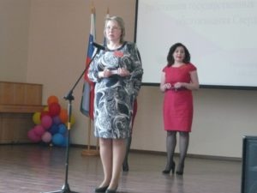

- 28 июня 2017 в пос. Рефтенский состоялся летний туристический слет ЮУО, в котором участвовала команда пенсионеров города Каменска – Уральского «Друзья природы», под руководством специалистов консультативного отделения. В общем итоге конкурса наша команда заняла 5-е место и 1-е место на этапе «Доврачебная помощь».
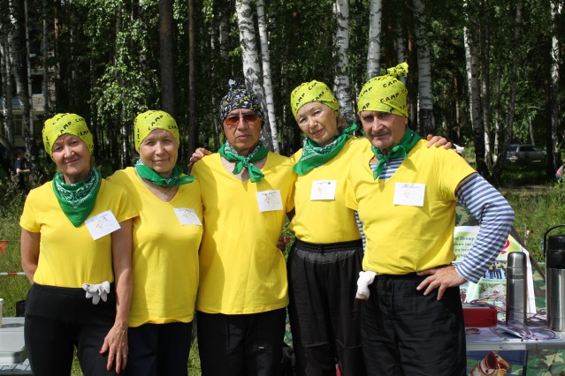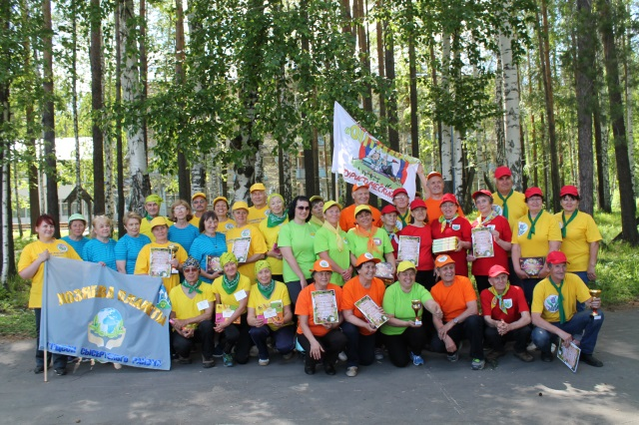

3. Работа с населением города и Каменского района

Развитие добровольческого движения

В рамках добровольческого движения продолжена совместная работа с профессиональными учебными учреждениями, школами, детскими культурными центрами, а также учреждениями и организациями города.
- В рамках весенней неделе добра с 22 по 29 апреля 2017г специалистами по социальной работе консультативного отделения проведена Благотворительная акция для граждан, попавших в трудную жизненную ситуацию. Работали с заводом «Исеть» по сбору одежды б\у. Собранную одежду передали в отделение срочного социального обслуживания.
- Организация и проведение акции «Весенняя неделя добра» с 16 по 24 апреля специалистами по социальной работе участковой социальной службы Каменского района:
- акция «Весенняя надежда» - сбор одежды и обуви, игрушек, канцелярских товаров, художественной и учебной литературы с последующей раздачей малообеспеченным семьям – помощь получили 31 семей.
- участие в акции «Частичку доброты в подарок» - добрые поступки совершенные лично специалистами по социальной работе – приняли участие все специалисты отделения 10 человек и заведующая отделением.
- Участие в акции «Чистое село» - участие на субботниках, облагораживание территорий обелисков Боевой славы. Приняли участие все 10 специалистов по социальной работе.
- Организация и проведение мероприятий, посвященных Дню Победы специалистами по социальной работе участковой социальной службы Каменского района:
- Организация и проведение митингов специалистами по социальной работе : Парфеновой Т.Н. в деревне Кремлевка, присутствовало на мероприятие 69 человек, Халтуриной А.В. в селе Пирогово, присутствовало 70 человек.
- Организация поздравлений на дому с вручением поздравительных открыток и подарков совместно с волонтерами, поздравлено 272 человека.
- участие специалистов по социальной работе в акции «Бессмертный полк» - Иванцова Т.Н., Халтурина А.В., Лисицина Е.А., Калабун О.П., Федорова Л.А.
- участие специалиста по социальной работе Паначевой Г.А. в Акции «Вахта памяти».
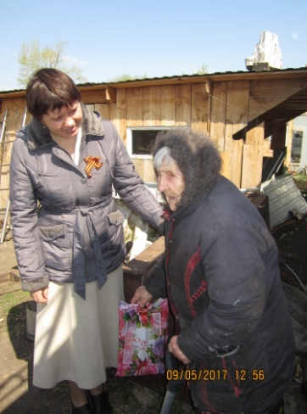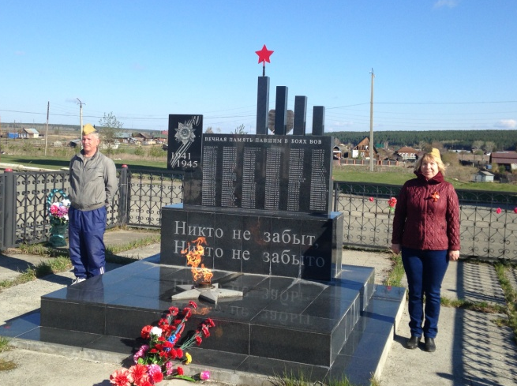
- Поздравление людей пожилого возраста с 90 – летним юбилеем специалистами по социальной работе участковой социальной службы Каменского района– поздравлено 4 человека.
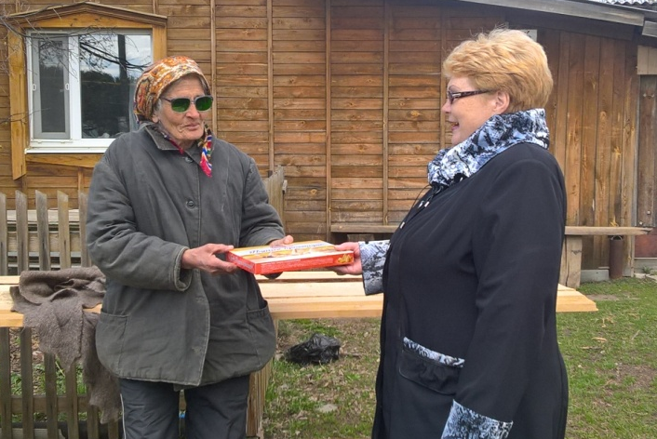

- Проведение благотворительных акций для граждан города специалистами по социальной работе участковой социальной службы города:
Акция «Праздник в доме»:

Поздравление людей пожилого возраста с Днём рождения – охвачено 75 человек.

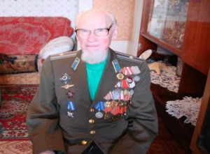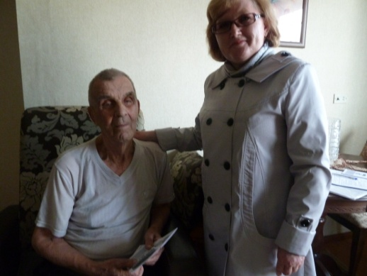

Поздравление людей пожилого возраста с 90 – летним юбилеем– охвачено 43 человека.

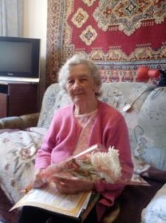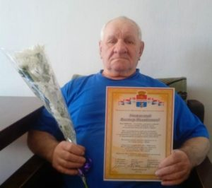

Акция «Красота в подарок»:

Организация бесплатных стрижек на участках города совместно с учащимися КУМТ:
- п. Трубный – 14 человек,
- п. Силикатный – 36 человек.
Всего обслужено: 50 человек.

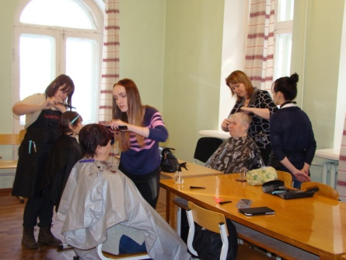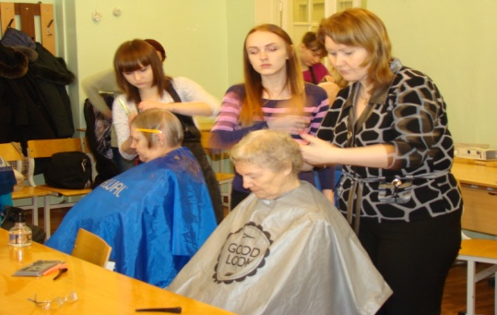

Акция «Поздравительная открытка»
Изготовление поздравительных открыток к празднику 9 Мая с привлечением учащихся общеобразовательных школ и детских садов. В акции приняло, участие 5 СОШ и 2 детских садика, было изготовлено - 150 открыток.
Поздравление ВВОВ, УВОВ с праздником 9 Мая – 253 человека.

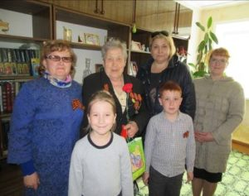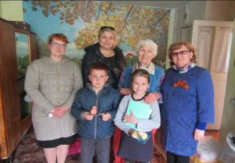

Поздравлено продуктовыми подарками 111 человек.
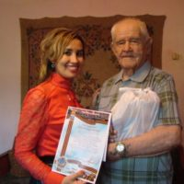

Информирование населения города и Каменского района об услугах Центра, о мерах социальной поддержки, о льготах и пособиях
ГОРОД
1.1.Проведены мероприятия по информированию населения города о работе учреждениях социальной сферы, о правах на льготы и социальные гарантии и деятельности участковых специалистов по социальной работе:
- Подворовые обходы:
сделано социальных патронажей – 624;
составлено актов – 657.
- Прием населения по решению вопросов социальной направленности на территории социальных участках:
Работало 8 консультативных пунктов
Было принято на консультативных пунктах - 85 человек.

1.2. Участие и организация собраний, круглых столов, совещаний, методических семинаров, секций и конференций:
- Проведение конференции в п.Хозспособ на тему: «Финансовая грамотность людей пожилого возраста».(18.04.17г.) -20 человек.
- Проведение конференции в п.Трубников на тему: «Финансовая грамотность людей пожилого возраста».(18.05.17г.) -20 человек.

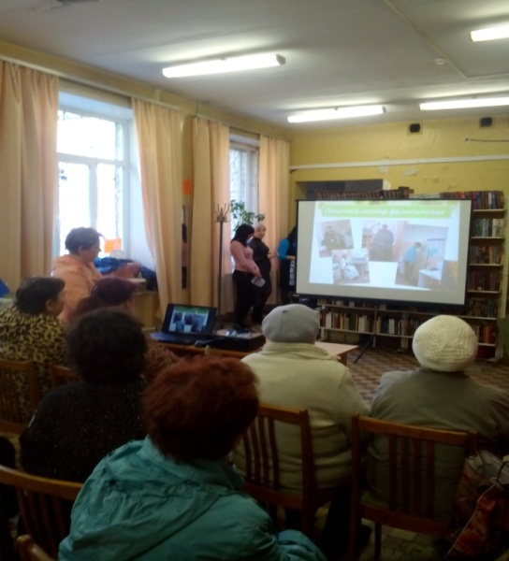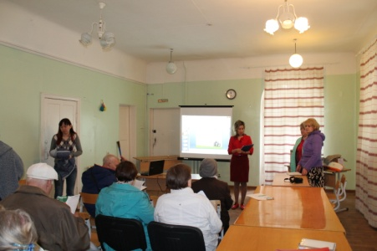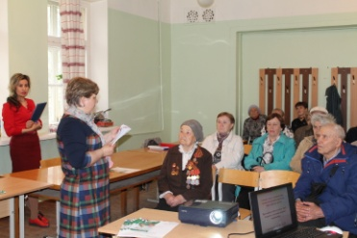

-Проведение занятия в «Школе для освобождающихся» в КП-59 – (30.05.17г.) тема: «Предоставление социальной помощи гражданам оказавшихся ТЖС и лицам освободившихся из мест лишения свободы ГАУ «КЦСОН города Каменска – Уральского».- Занятие посетило 60 осужденных.
- Проведение праздничного мероприятия, посвященного 9 Мая в ИК-47 – (05.05.17г.)
Мероприятие посетили 100 осужденных.

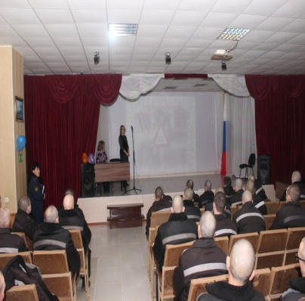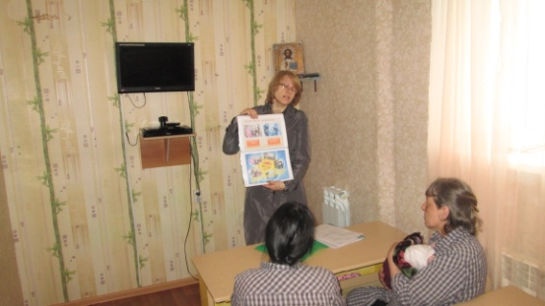

По профилактике и ограничению распространения ВИЧ-инфекции и туберкулеза на территории города Каменска-Уральского проведены мероприятия:

- Информирование во время социальных патронажей клиентов, относящихся к группам риска по инфицированию ВИЧ, о необходимости обследования на ВИЧ-инфекцию и доступности оказания специализированной медицинской помощи при ВИЧ-инфекции - 40 патронажей;
- Обновление информационных стендов на консультативных пунктах с использованием информационных материалов правовой и профилактической направленности – 8 стендах;
По профилактике наркомании, токсикомании и алкоголизма проведены мероприятия:
- Информирование клиентов через информационные стенды на консультативных пунктах с использованием информационных материалов правовой и профилактической направленности по профилактике алкоголизма и наркомании – 8 стендах;
- Информирование во время социальных патронажей клиентов, относящихся к группам риска по профилактике наркомании, токсикомании и алкоголизма – 40 семей
(гражданам, освободившимся и освобождающимся из исправительных учреждений).

По профилактике социальной адаптации и ресоциализации лиц освободившихся из мест лишения свободы:
Ведется база учета граждан освобождающихся из мест лишения свободы и прибывающих на постоянное место жительство в город Каменск-Уральский, по уведомлениям поступающих в Центр из исправительных учреждений в база учтено:
- Синарском районе – 13 человек.
- Красногорском районе – 27 человек.
Всего: 40 человек.
Было проведено - 40 патронажей из них:
1совместный рейд с участковыми уполномоченными полиции.
«Дорожных карт» составлено специалистами по социальной работе –17 карт; ИК-№47, КП-№59 составили 12 карт.
Анализ работы по уведомлениям, поступивших из ИК в Центр:
Поступило всего уведомлений – 40.
Отработано на сегодня уведомлений – 40.
- Синарском районе – было сделано 13 патронажей,
- Красногорском районе – было сделано 27 патронажей,
Уведомление поступили до освобождения– 12.
По результатам обследование родственникам оставляется памятка.
Из них 3 выявленных проблем, своевременно было сообщено в исправительные учреждения.
Уведомление поступившие после освобождения гражданина - 28.
Во 2 квартале 2017г. Проведено 1 занятие, 30.05.2017г. в КП-59 прошли занятия согласно плану. Присутствовало 60 человек.
- проведение индивидуальных консультаций совместно со специалистом по социальной работе КП-59 Ряковой Т.А. Консультации получили – 8 человек.

Ознакомление с перечнем реабилитационных или абилитационных мероприятий, предусмотренных ИПРА (ИПРА ребенка инвалида).
Для ознакомления поступило в отделение всего ИПРА на 532человека.
Проведено анкетирование инвалидов трудоспособного возраста для Центра занятости -145 человекам.
После ознакомления были оформлены акты об отказе от мероприятий социальной реабилитации или абилитации, предусмотренных ИПРА инвалида на – 129 человекам.
Проинформированных об оказании и возможности получения реабилитационных услуг Центра – 272 человека.
Специалистами по социальной работе отделения срочного социального обслуживания
18.04..2017 г.- проведена выездная конференция для жителей п. Хозспособ (Здание детского клуба «Прометей», ул.Машинистов, 51) с презентацией новинок ТСР. Присутствовало 20 человек. Подготовлена информация о работе социального пункта проката, оставлены буклеты в количестве 20 штук и бланки справок 20 штук.

Апрель 2017г. Подготовлены и размещены на остановочных комплексах при содействии Рекламного агенства «В каждый дом» 400 информационных листовок о работе социального пункта проката технических средств ухода, реабилитации и адаптации.

18.05.2017г. - проведена выставка - презентация социального пункта проката технических средств ухода, реабилитации и адаптации в рамках информационной конференции ГАУ «КЦСОН города Каменска-Уральского» для «Совета ветеранов СинТЗ» (ул.Лесная, 2А)

19.05.2017г.- В Управлении образования проведено информационное совещание с директорами школ города о работе отделения срочного социального обслуживания Подготовлена информация о деятельности социального пункта проката технических средств ухода, реабилитации и адаптации. Оставлены буклеты в количестве 30 штук .

08.06.2017г. – проведена выездная выставка социального пункта проката технических средств ухода, реабилитации и адаптации для жителей с. Позариха. Подготовлена информация о деятельности по социальному пункту проката и оставлены буклеты в количестве 10 штук, бланки справок – 10 штук.

22.06.2017 г. – проведена выставка социального пункта проката технических средств ухода, реабилитации и адаптации для жителей с. Кисловское. Все присутствующие получили возможность обучиться пользованию техническими средствами реабилитации. Подготовлена информация о деятельности по социальному пункту проката и оставлены буклеты в количестве 15 штук и бланки справок в количестве 15 штук

КАМЕНСКИЙ РАЙОН

Проведены мероприятия по информированию населения о деятельности участковых специалистов;
- информирование населения через социальную рекламу, расположенную на информационных стендах;
- информирование населения в ходе личного приема.
Было принято на консультативных пунктах - 796 человек.
Консультации по телефону граждан обратившихся по социальным вопросам получили – 141 человек.
- Участие в выездной мобильной бригаде совместно с отделением срочного социального обслуживания, согласно графиков. За 2 квартал 2016 года организовано 3 выезда на территории сельских администраций, обслужено 89 человек.

- Участие в реализации индивидуальных программ реабилитации семей с несовершеннолетними детьми;
- Патронажи семей – 198 патронажей.
В ходе патронажей были случаи выявления семей, где дети находились в социально опасном положении, родители которых злоупотребляли спиртными напитками, не выполняли родительские обязанности – 4 семьи, заполнено 4 карты семьи для постановки на учет в ТКДН и ЗП Каменского района.
- Консультаций по социально- правовым вопросам – 109 консультаций.

- Участие в выездных заседаниях Совета профилактики семейного неблагополучия:
- на территории с. Клевакинское 14.04.17г. присутствовало 8 семей.
- Участие на заседаниях Совета профилактики семейного неблагополучия при сельских администрациях – Позарихинская с/а - присутствовало 6 семей.

- Участие на заседаниях выездных ТКДН и ЗП Каменского района:
- Окуловская с/а – 6 семей,
- Бродовская с/а – 3 семьи,
- Клевакинская с/а – 5 семей.

- Организация и проведение мероприятий, посвященных проведению Всемирного дня борьбы с туберкулезом:
- распространение листовок по профилактике туберкулеза в ходе патронажей – выдано 100 буклетов;
- Приглашение врача ОВП с. Клевакинское на мероприятие «Автобус надежды» - 14.04.17г. с лекцией на тему: «Профилактика туберкулеза» - на мероприятии присутствовало 52 человека, в том числе 7 семей.

- Участие в оперативно- профилактической операции «Единый день профилактики» 20 апреля 2017 года – охвачено 40 семей.
- Участие в оперативно- профилактической операции «Безнадзорные дети» с 01 по 17 июня 2017 года - охвачено 51 семей.
Обследование социально – бытовых условий граждан, нуждающихся в социальной поддержке;
- составлено актов обследования неблагополучных семей – 84 акта.
- составление актов сохранности жилых помещений опекаемых детей - 20 штук.
- составление актов жилищно-бытовых условий опекаемых детей – 2 штуки.

- 28.06.2017г. - заведующей отделением предоставлен отчет по итогам проведенных мероприятий по реабилитации неблагополучных семей ТКДН и ЗП Каменского района.

Во 2 квартале 2017 года были организовано и проведено мероприятия Единого комплекса системы социальной политики по городу Каменску-Уральскому и Каменскому району «Автобус Надежды».
Мероприятие прошло 14 апреля 2017 года на территории Клевакинскойсельской администрации в селеКлевакинское. На мероприятии услуги различных специалистов получили 136 человек, специалистами ГАУ «КЦСОН города Каменска-Уральского» обслужено 52 человека.

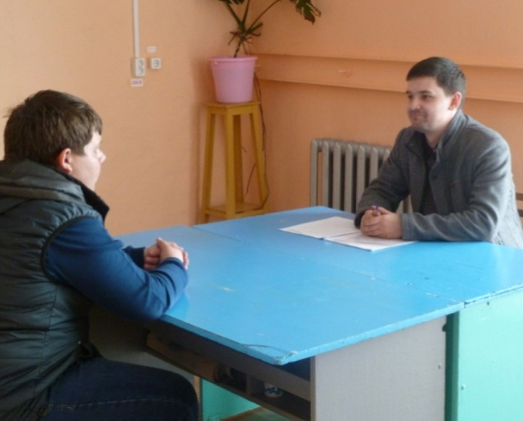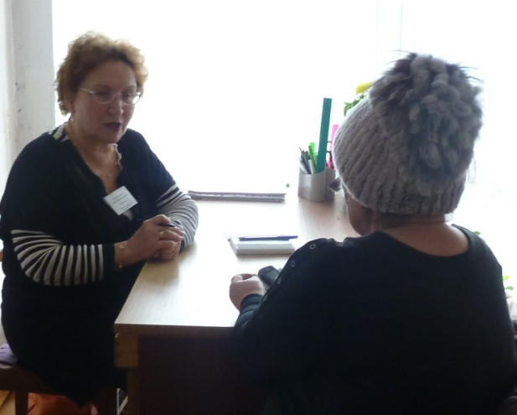

Взаимодействие с общественными организациями и обществами инвалидов города

В 2 квартале 2017 года специалистами по социальной работе консультативного отделения продолжена работа с общественными организациями по информированию и консультированию об услугах центра:
- Совет ветеранов УАЗа, председатель Колмыков С.П.;
- Совет ветеранов УПКБ «Деталь», председатель Черемных Н.П.;
- Совет ветеранов ПО «Октябрь», председатель Ковригина В.Г.;
- ОООИ «Всероссийское общество глухих», председатель Капустина К.М.;
- Городское общество пчеловодов, председатель Антонцева А.Ф.;
- КУГОО «Дарина», председатель Мезенцева Л.Г.;
- Красногорский совет ветеранов, председатель Орлов М.П.;
- СООООО «Всероссийское общество слепых», председатель Лагунова Т.Т.;
- Совет ветеранов КЦСОН, председатель Киричек В.М.
- Совет ветеранов завода «Исеть».

Оказание социальной помощи гражданам, попавшим в трудную жизненную ситуацию, проживающим на отдаленных участках города и Каменского района

Всего в течение квартала в ОССО за материальной помощью в натуральном виде, собранной за счет спонсорских средств обратилось 112 граждан, нуждающихся в социальной поддержке.
Материальная помощь в натуральном виде оказана 112 гражданам в виде:
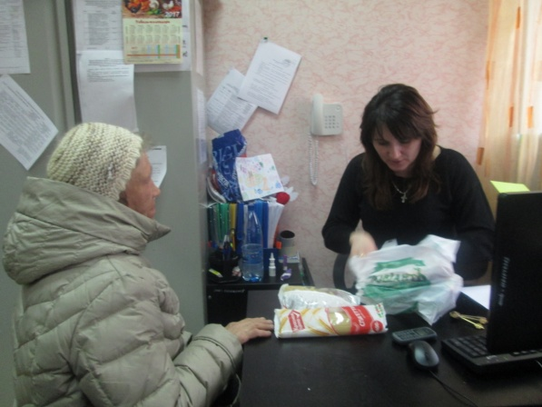 | 44 мини - продуктовых наборов – 35 гражданам;  18 мини - промышленных набора – 18 гражданам;  22 набора канцелярских принадлежностей –  22 гражданам;  10 наборов лекарственных средств – 10 гражданам;  1 новой одежды – 1 гражданину  17 пар новой детской обуви – 9 гражданам.  45 игрушек – 40 гражданам;  20 воздушных шаров - 20 гражданам;  60 кондитерских изделий – 20 гражданам.  240 булок хлеба – 14 гражданам.
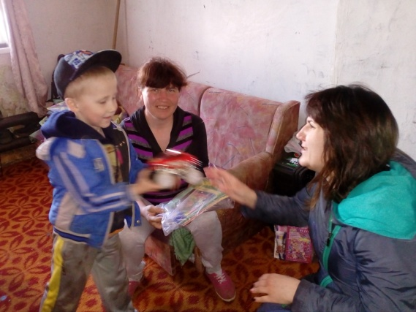
Жителям города Каменска-Уральского в рамках акции «Весенняя неделя добра» была оказана материальная помощь гражданам, остро нуждающимся в социальной поддержке. Таким образом, была организована акция «Доброта в каждый дом» с целью улучшений условий жизнедеятельности граждан, нуждающихся в социальной поддержке по обеспечению материальной помощи в натуральном виде:
- малообеспеченной семье, помощь оказана в виде мини - продуктового набора, мини - промышленного набора, одежды и обуви, бывшей в употреблении;
- многодетной семье в виде мини - продуктового набора, мини - промышленного набора, 4 новые игрушки;
- в виде мини - продуктового набора и мини - промышленного набора, а также двух пар новой обуви помощь оказана гражданке освободившейся из мест лишения свободы;
- одиноко проживающим гражданам пенсионного возраста помощь оказана в виде двух мини - продуктовых наборов;
В рамках акции «Территория добра» оказана помощь гражданам без определенного места жительства и занятий виде 15 мини – продуктовых наборов.
Также материальную помощь в виде мини - продуктовых наборов получали граждане обратившиеся в отделении в рамках акции «Дармарка».
В течении II квартала помощь оказана двум семьям, пострадавшим от пожара в виде мини - продуктовых наборов, мини - промышленных наборов, одежды и обуви, бывшей в употреблении, а также постельных принадлежностей, полотенец.
При взаимодействии с социально - реабилитационным центром для несовершеннолетних «Лада» выдан мини - продуктовый, мини - промышленный набор, семье, остро нуждающейся в социальной поддержке.
Помощь семьям, нуждающимся в социальной поддержке, оказана за счет средств спонсоров: ИП Никифорова Наталья Анатольевна магазин «Теремок», магазин «Котильон», магазин «Параллель» ИП Молочкова Светлана Александровна, ИП Тылис Елена Александровна магазин «Норис», ГБПОУ СО «Каменск-Уральский педагогический колледж», ООО «Казачья застава», ОАО «Каменск-Уральский Хлебокомбинат», ПАО «Каменское»
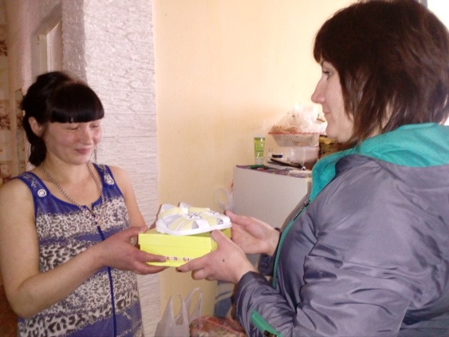
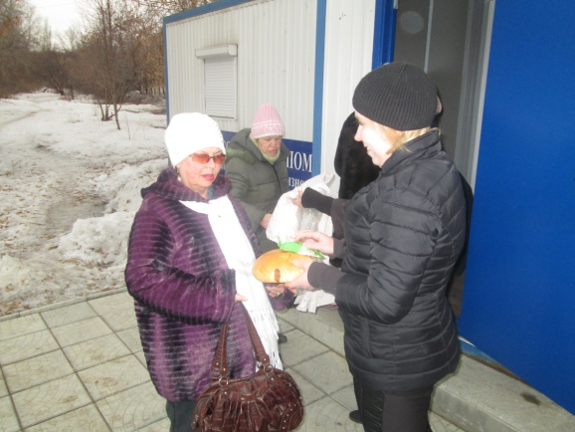

Организация работы клубов и Школ пожилого возраста для старшего поколения граждан города и Каменского района
2-ой квартал 2017 года
Специалистами по социальной работе участковой социальной службы города Каменска - Уральского
«Активное долголетие»:
- ДК «УАЗа», ул.Алюминиевая, 2, группа из 10 человек,
Проведено 7 занятий
-п.Ленинский, Лермонтова, 133а, группа из 10 человек,
Проведено 2 занятия

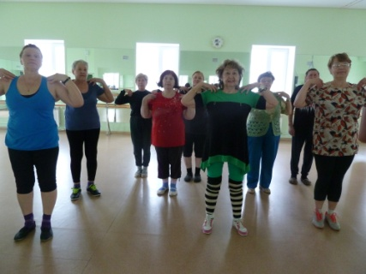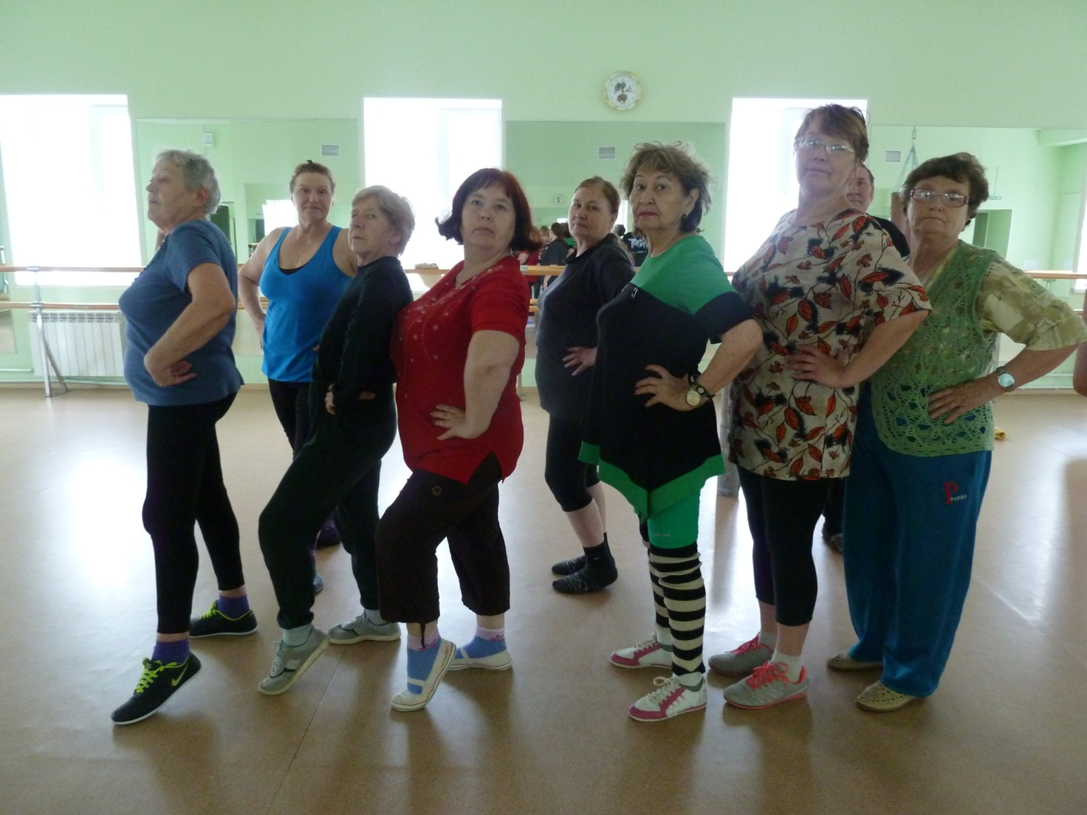

«Садоводы и огородники»:
-Ст. Каменск, ул.Ленина, 115, группа из 8 человек,
Проведено 2 занятия
- Библиотека №12, ул.Кирова 45а, группа из 6 человек,
Проведено 2 занятия
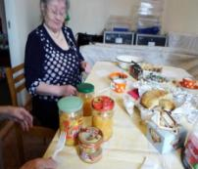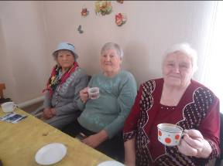

«Обучение навыкам ухода»:
-Совет ветеранов СиНТЗ, ул.Лесная,2а, группа из 12 человек,
Проведено 2 занятия
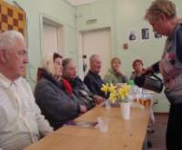
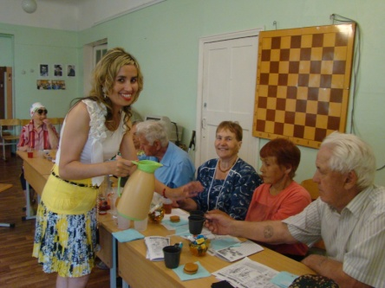

« Творческая и прикладная деятельность»:
- п. Хозспособ, Машинистов,91, группа из 10 человек,
Проведено 2 занятий
- СОШ №40, ул.Челябинская, 29,группа из 12 человек.
Проведено 2 занятия
-п. Силикатный, 2-я Рабочая,99, группа из 8 человек,
Проведено 2 занятия
-д.Монастырка, Комиссаров,29, группа из 8 человек,
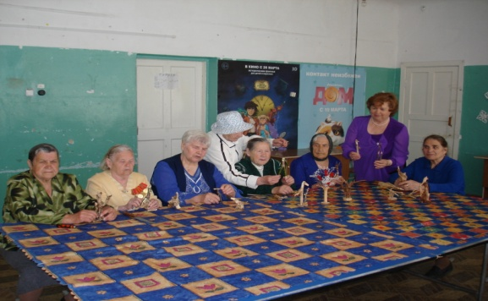
Проведено 3 занятия

Специалистами по социальной работе участковой социальной службы Каменского района
- «Социальный туризм» (Калабун О.П.) – посещает 12 человек.
12.04.17г. – экскурсия в музей военной техники г. Пышма.
21.04.17г. – бард гостиная, песни о природе, о походах.
- «Краеведение» (Парфенова Т.Н.), посещает 7 человек.
21.04.17г. – Изготовление «семейного древа».
01.06.17г. - Итоговое занятие.
- «Обучение навыкам ухода» (Окулова Г.Ф.), Посещает 7 человек.
13.04.17г. – Посещение театров и музеев - ступень к здоровью.
- Творческая и прикладная деятельность» (Халтурина А.В.), Посещает, 8 человек.
07.04.17г. – выставка фотографий и изделий.
19.05.17г. - Подведение итогов.
- «Творческая и прикладная деятельность» (Лисицина Е.А.), Посещает 5 человек.
28.04.17г. – оформления в рамочку.
05.05.17г.- Выставка готовых картин. Итоговое занятие.
- «Безопасная жизнедеятельность» (Бабинова Н.Д.), Посещает 7 человек.
28.04.17г. – Первая медицинская помощь при головокружениях, болях, гипертоническом кризе.
- «Безопасная жизнедеятельность» (Иванцова Т.Н.) Посещает 8 человек.
07.04.17г. – факторы, угрожающие здоровью «Если вас укусил клещ».
05.05.17г. – Анализ проведенных занятий, подведение итогов.
- «Безопасная жизнедеятельность» (Федорова Л.А.), Посещает 7 человек.
07.04.17г. – Первая медицинская помощь при головокружениях, болях, гипертоническом кризе.
- «Безопасная жизнедеятельность» (Паначева Г.А.), Посещает 7 человек.
07.04.17г. – безопасная жизнедеятельность в ЧС.
08.05.17г. – основы первичной медицинской подготовки.
- «Активное долголетие» (Будилова Г.В.) Посещает 5 человек.
03.04.17г., 07.04.17г. - Тема: Гимнастика на свежем воздухе.

Специалистами по социальной работе консультативного отделения

Ι. Проведено 21 занятие по ШПВ «Компьютерная грамотность», обучение проходили 17 человек
- 18 занятий прошло в КЦСОН
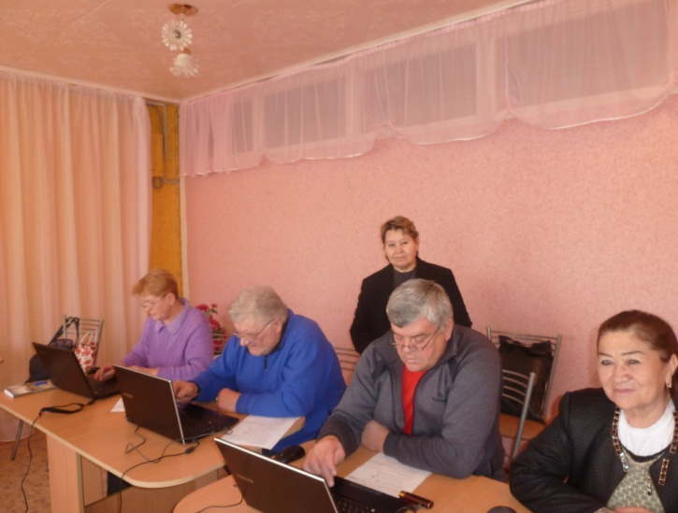 | 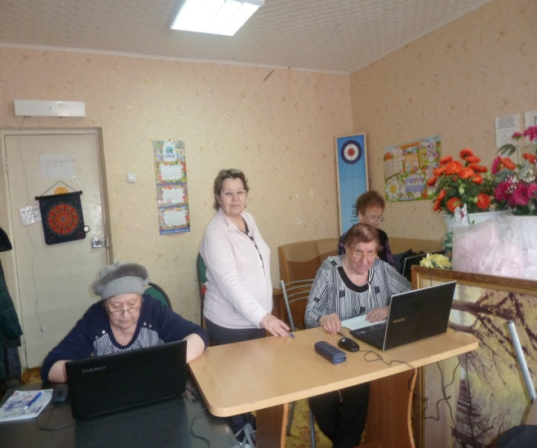
- 3 занятия проведено в КУГОО Дарина, присутствовало 12 человек
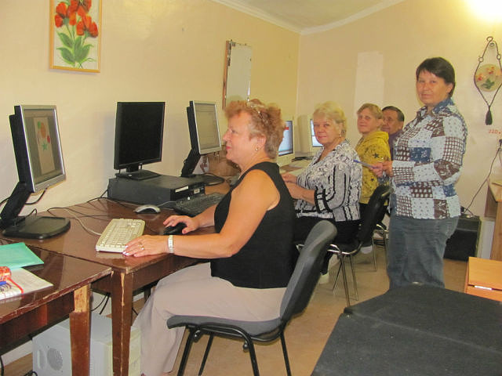 | 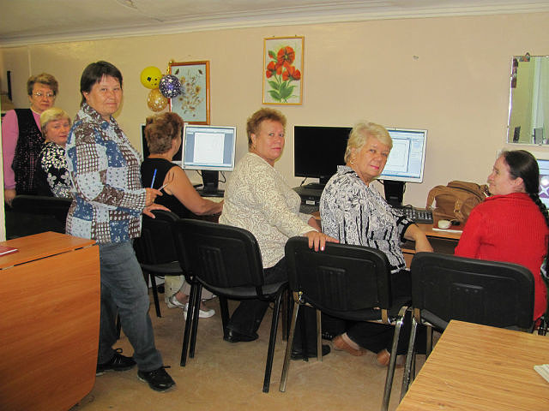
ΙΙ. Проведено 2 занятия по ШПВ «Активное долголетие», присутствовало 6 человек
ΙΙΙ. Проведение занятий в ШПВ Творческая деятельность - «Надежда», проведено 13 занятий, присутствовало 7 чел.
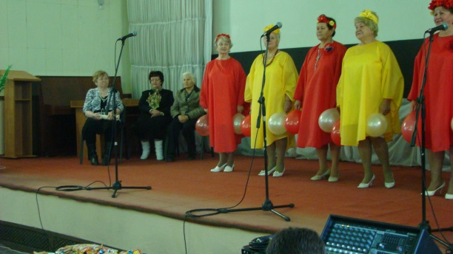
ΙV. Проведение занятий в ШПВ «Социальный туризм» проведено 1 занятие, экскурсия в Краеведческий музей им И.Я. Стяжкина присутствовало 12 чел. из общества слепых.
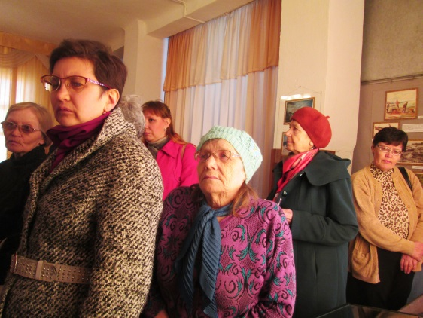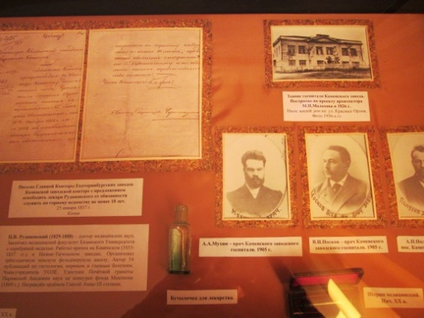
V. Проведение занятий в ШПВ «Краеведение», проведено 1 занятий, присутствовало 7 чел.
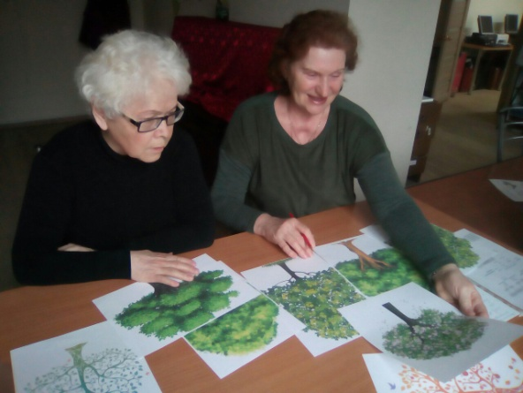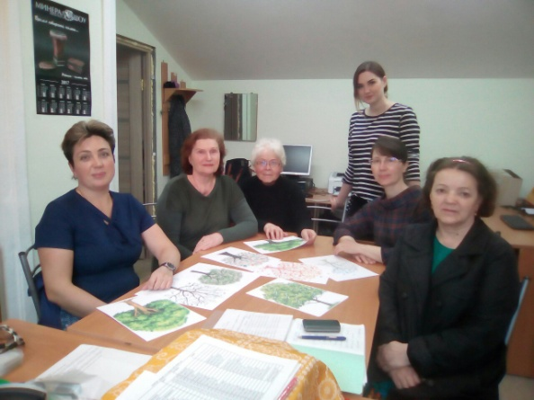

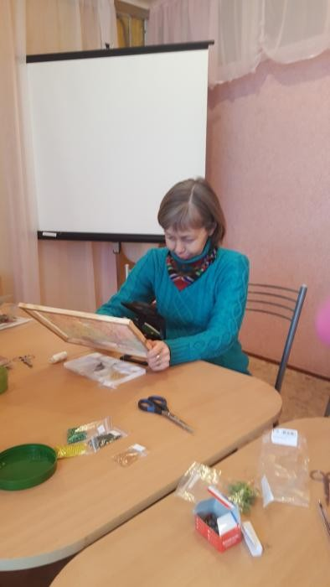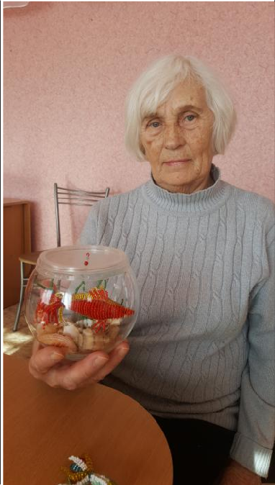VΙ. Проведение занятий в ШПВ «Волшебный бисер», проведено 4 занятия, присутствовало 12 чел

Всего при Центре социального обслуживания работает 25 школ пожилого возраста и обучаются в них более 400 пенсионеров.

4. Структурные подразделения

4.1. Отделение социального обслуживания на дому № 2
(город Каменск - Уральский)

В отделении социального облуживания на дому № 2 в 2 квартале 2017 года на учете – 1 096 человек:
В том числе:
Категория | Человек
Инвалидов общего заболевания | 617
Инвалидов и участники ВОВ | 19
Инвалиды локальных войн | 1
Участников Трудового фронта | 214
Ветеранов труда | 119
Вдов погибших в ВОВ и вдов умерших участников или инвалидов ВОВ | 13
Реабилитированных | 5
Репрессированные | 0
Несовершеннолетние узники концлагерей | 2
ПО «Маяк», ликвидаторы ЧАЭС | 4
Пенсионеры по возрасту (не имеющие льгот) | 102

На 31.06.2017 года находятся на обслуживании:
На условиях полной оплаты – 22 чел;
На условиях частичной оплаты –673 чел;
На бесплатном обслуживании – 401 чел.

За 2 квартал 2017 года:
взято на обслуживание –69 чел,
снято с обслуживания – 69 чел,
в том числе умерло – 36 чел.

Всего обслужено клиентов в ОСО № 2 с учетом умерших и выбывших 1 167 чел.

Работа по оформлению документации.
- произведен перерасчет пределов оплаты социальные услуги в связи с изменениями прожиточного минимума в 2 квартале 2017 года;
- в течение квартала проверялись и анализировались отчеты соц. работников о проделанной работе, сверялись с записями в рабочих тетрадях клиентов -15 соц. работников – 90 клиентов;
- заносилась информацию на вновь принятых клиентов в веб. модуль об оказанных услугах на 31 человек;
- заключались договора на соц. обслуживание на вновь принятых клиентов – 31 человек;
- оформлялись расчетные листы для клиентов ОСО в связи с изменением пределов оплаты -281 шт.;
- занесены в базу ИССОН социальные услуги, оказанные клиентам отделения в июне месяце.

Работа с кадрами:

Тех. Учеба
12.04.2017 г. – проведена тех. учеба с социальными работникам отделения по теме «)
ФЗ-324 «О бесплатной юридической помощи в РФ», ФЗ-79 «О бесплатной юридической помощи в Свердловской обл.».
12.04.2017 г. – проведена учеба по доступной среде:
1) «Краткая характеристика барьеров окружающей среды для инвалидов разных форм. Общие рекомендации для специалистов по устранению барьеров для инвалидов с разными формами инвалидности»;
2) «Этические нормы и принципы эффективной коммуникации с инвалидами. Психологические аспекты общения с инвалидами и оказания им помощи».
3) тестирование по теме: «Межличностный конфликт»;
10.05.2017 г. - Стандарты социальных услуг, утвержденные приказом Министерства социальной политике свердловской обл. от 11.08. 2015 г. (объем и сроки, единица и норматив предоставления социальной услуги на дому).
2) Контроль знаний по рассмотренным темам – тестирование.
17.05.2017 г. – «Стандарты социальных услуг в новой редакции», утвержденные приказом Министерства социальной политике свердловской обл. № 482 от 11.08. 2015 г. (объем и сроки, единица и норматив предоставления социальной услуги на дому). Контроль знаний по рассмотренным темам – тестирование.

Проведение инструктажей
12.04.2017 г. – с социальными работниками проведен повторный инструктаж по технике безопасности на рабочем месте.
03.05.2017 г. - с социальными работниками проведен внеплановый инструктаж по пожарной безопасности.

Участие в благотворительных акциях

- Апрель 2017 г. – приняли участие в акции к «Весенней неделе добра»
- Акция «Твори добро» - сбор вещей б/у для малообеспеченных граждан – 100 вещ.;
- Праздничное мероприятие для клиентов ОСО на дому «Православная Пасха» - поздравление 16 клиентов (праздничный сценарий, подарки на сумму 700 руб.)
- Приняли участие в субботнике (уборка территории ул. строителей – 7 соц. работника;
01.05.2017 г. - приняли участие в шествии в праздничной колонне 1 МАЯ – 13 чел.

- Мероприятия 9 Мая:
- «С Днем Победы» - поздравление Ветеранов ВОВ на дому (маломобильных) с вручением подарков - 15 клиентов
- «Стена памяти» - оформление информационного стенда о Ветеранах ВОВ;
- «Памяти павших» - торжественное возложение цветов к памятнику погибших во время ВОВ – 8 работников;
- «Мы рисуем мир» - конкурс детского рисунка детей сотрудников ОСО на дому – 7 работников;
- «Бессмертный полк» - участие в городской акции - 9 работников.

- Приняли участие в шествии в праздничной колонне 1 МАЯ – 18 чел.
- 23.06.2016 г. – проведено мероприятие, посвященное 22.06.1941 г. - начало ВОВ с Ветеранами ВОВ отделения – «Если б не было войны» сочинения клиентов – как сложилась бы моя жизнь, если б не было ВОВ.
- 30.06.2017 г. – проведено мероприятие с клиентами посвященное православному празднику Апостолов Петра и Павла «Когда душа поет» - 9 клиентов.

Анализ выполнения государственного задания

6 отделений ОСО № 2 | План | Факт
Количество человек | 1 089 чел. | 1 096 чел.

Государственное задание отделениями социального обслуживания на дому (ОСО № 2) в 2 квартале 2017г выполнено.

3.2. Отделение социального обслуживания на дому № 3
(Каменский район)
В отделении социального обслуживания на дому № 3 на в 2 квартале 2017 года состояло на учете 271 чел. В том числе:

Категория | Человек
Инвалидов общего заболевания | 104
Инвалидов и участники ВОВ | 2
Инвалиды локальных войн | 0
Участников Трудового фронта | 44
Ветеранов труда | 47
Вдов погибших в ВОВ и вдов умерших участников или инвалидов ВОВ | 9
Реабилитированных | 2
Репрессированные | 2
Несовершеннолетние узники концлагерей | 0
ПО «Маяк», ликвидаторы ЧАЭС | 5
Пенсионеры по возрасту (не имеющие льгот) | 56

Находятся на обслуживании в ОСО № 3:
На условиях полной оплаты – 3 чел.;
На условиях частичной оплаты – 131 чел.;
На бесплатном обслуживании – 137 чел.

Всего в ОСО № 3 за 2 квартал 2017 год обслужено 276 человек.

За 2 квартал 2017 года:
Взято на обслуживание – 14 чел;
Снято с обслуживания – 17 чел., в том числе умерло – 6 чел.

Бригадами социальных работников в течение 2 квартала 2017г обслужено 53 чел., оказано 3 365 услуги.

Бригадой № 1 (зав. Ю.В. Макиенко) обслужено – 25 человек, оказано – 1 963 услуга.

Бригадой № 2 (зав. Л.Г. Черноглазкина) обслужено – 28 человек, оказано – 1 402 услуг.

Работа по оформлению документации.
- ведение журналов по Технике безопасности, по Пожарной безопасности;

- подготовлена презентация по нормативно-правовой документации, регламентирующей работу ОСО;

- оформлены документы на 19 клиентов в базе ИСОН, формирование личных дел.
- произведен расчет взимаемой с граждан платы за социальные услуги на всех клиентов отделения;
- оформление расчетов к договорам в связи с перерасчетом размера пенсии у клиентов в базе ИСОН (79 расчетов);
- проводилось анкетирование социальных работников по техучебе, по школе соц. работника;
- участие в Совете трудового коллектива;
- заполнение декларации конфликта интересов всеми сотрудниками отделения ;

Тех. учеба с социальными работниками:
26.04.2017г.
1. Постановление Правительства Свердловской области от 14.03.2017г. №152 – ПП «Об установлении величины прожиточного минимума на II квартал 2017 года»
2. ФЗ №7 от 10.01.2002г. «Об охране окружающей среды». Тема: «Вывоз мусора: платежи, льготы, ответственность.
31.05.2017г.
1. Изучение №324-ФЗ «О бесплатной юридической помощи в РФ»
2. Изучение №79-ОЗ «О бесплатной юридической помощи в Свердловской области».
Изучение №529-ПП Свердловской области «Об определении Перечня областных и территориальных исполнительных органов государственной власти Свердловской области и подведомственным им учреждениям, входящих в систему бесплатной юридической помощи на территории Свердловской области…».
3. Информация о материальной помощи в соответствии с Законом Свердловской области от 29.10.2007г. №126-ОЗ «Об оказании государственной соц. помощи- материальной помощи и предоставлении социальных гарантий»
4. Приказ ГАУ «КЦСОН города Каменска-Уральского» №01-09/176 от 25.05.2017г.«О расчете взимаемой с граждан платы за социальные услуги»
5. Письмо Правительства СО Министерство СП СО №07-01-80/3107 от 28.04.2017г. «О праве инвалидов 1 и 2 группы на обслуживание вне очереди».
28.06.2017г
1. Приказ ГАУ «КЦСОН города Каменска-Уральского» №01-09/220 от 16.06.2017г. «Об установлении регламента предоставления первичных документов в бухгалтерию».

Проведено анкетирование социальных работников по техучебе (ФЗ №324 «О бесплатной юридической помощи в РФ», ОЗ-79 «О бесплатной юридической помощи в Свердловской области». 529-ПП Свердловской области «Об определении Перечня областных и территориальных исполнительных органов государственной власти Свердловской области и подведомственным им учреждениям, входящих в систему бесплатной юридической помощи на территории Свердловской области…», ФЗ №181, Конвенции ООН).

Проведено анкетирование сотрудников: Декларация конфликта интересов.

2. Доступная среда. Обучение (инструктирование) сотрудников учреждения по вопросам обеспечения доступности для инвалидов услуг и объектов, на которых они предоставляются, оказания при этом необходимой помощи
2 квартал
1. «Технические средства, используемые на входе (входах) в здание».
2. «Технические средства, используемые
на территории, прилегающие к зданию».
- «Итоговая оценка состояния доступности объекта социальной инфраструктуры».

Инструктаж по пожарной безопасности
31.05.2017г. Приказ №01-09/164 от 12.05.2017г. «Об установлении противопожарного режима».

Приняли участие в акциях и мероприятиях
- акция «Территория добрых дел» - помощь в виде овощей, фруктов для малообеспеченных клиентов отделения
– 28 клиентов, 10 соц. работников;
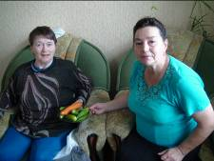

- акция «Мир измеряется добротой» - по сбору одежды, обуви б/у, игрушек, с последующей раздачей малообеспеченным семьям
– 16 клиентов, 8 соц. работников;

- участие в субботнике территорий (заведующие, соц. работники);
– 11 соц. работников, заведующая отделением;

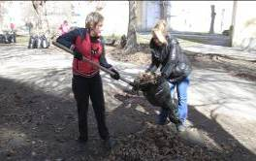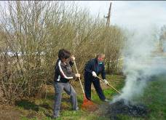

2) Сбор денежных средств для социально-реабилитационного отделения на изготовление поделок для форума – 300 руб.

Участие в демонстрации к 1 Мая
В демонстрации приняли участие заведующая отделением и 2 социальных работника отделения

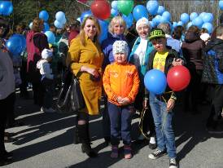

Акции, посвященные 72 годовщине Победы в ВОВ.

- Организация поздравлений на дому клиентов Центра - участников ВОВ, вдов УВОВ, участников трудового фронта с вручением поздравительных открыток
– 108 клиентов, 11 соц. работников;

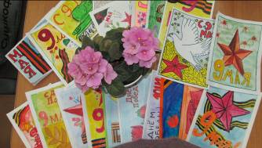
- Организация и проведение благотворительной акции «Спасибо за Победу!» по оказанию бесплатной социально-бытовой услуги для клиентов, находящихся на обслуживании в Центре
– 86 клиентов, 11 соц. работников;
- Доставка подарка (труженикам тыла, УВОВ) от РАЙПО
– 12 клиентов, 6 соц. работников;
- Сопровождение клиентов отделения на мероприятия, посвященные Дню победы
– 2 клиента, 2 соц. работника;
- Организация и проведение благотворительной акции по уборке обелисков
– 3 соц. работника;
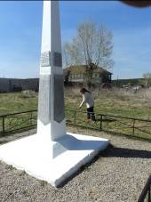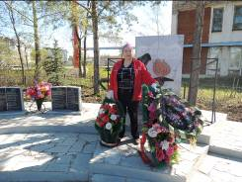
- Поздравление клиентов Центра с 72 годовщиной Победы в ВОВ через районную газету «Пламя».

- Участие в акции «Доброе дело от доброго сердца» - поздравление клиентов-долгожителей с юбилейными датами с вручением подарков
– 2 клиента, 2 соц. работника

Анализ выполнения государственного задания

2 отделения ОСО № 3 | План | Факт
Количество человек | 263 чел. | 271 чел.

Государственное задание отделениями социального обслуживания на дому (ОСО № 3) в 1 квартале 2017г перевыполнено на 4%.

4.3. Отделение участковой социальной службы города

В 2 квартале 2017г участковыми специалистами города обслужено 542 человека:
инвалиды общего заболевания | 105
инвалиды и участники отечественной войны | 71
труженики тыла | 92
вдовы умерших воинов | 5
вдовы погибших воинов | 7
ветераны труда | 63
репрессированные | 2
узники концлагерей | 9
реабилитированные | 2
инвалиды локальных войн | 1
пострадавшие на Чернобыльской АЭС и «МАЯК» | 2
родитель погибшего военнослужащего
пенсионеры | 177
Лица, освободившиеся из мест лишения свободы | 6
Итого: | 542
Проведение досуговых мероприятий на социальных участках города:
- Организация и проведение в Городском Выставочном зале встречу участников Клуба «Фронтовики» в преддверии Дня узника на выставке «Без срока давности». Выставку организовала Председатель Ассоциации бывших узников города, Гостищева Валентина Алексеевна, на которой были представлены картины немецких художников-антифашистов.
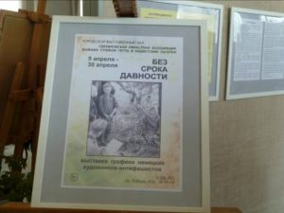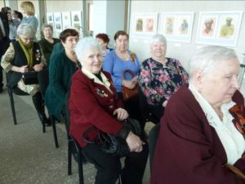
– Организация и проведение субботника по очистке территории прилегающей к карьерам силикатного поселка. Наш субботник посвящен году экологии. На субботник пришли жители поселка Силикатный присутствовали 35 человек. Было собрано более 100 мешков мусора. - (29 апреля 2017 г.)

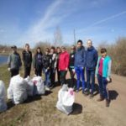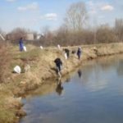

- Была организована в средней образовательной школе № 2 встреча ветеранов Великой Отечественной войны и ветеранов труда с учениками старших классов. На встрече присутствовали Орлов Михаил Петрович — ветеран Великой Отечественной войны, председатель Городского совета ветеранов, Соколова Людмила Ивановна — ветеран труда, Грязных Людмила Георгиевна — ветеран труда, Горланова Антонина Николаевна — ветеран труда. В ходе экскурсии гости познакомились с материалами по патриотической работе, которая ведется на хорошем уровне с подрастающим поколением.- (27.04.2017г.)

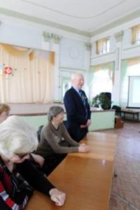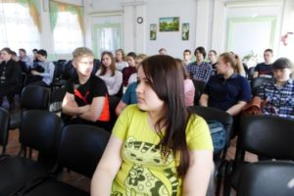

- В Доме культуры «Металлург» поселка Чкаловский, состоялось выездное выступление клуба «Элегант» для ветеранов Каменск–Уральского металлургического завода. На празднике присутствовало 40 ветеранов металлургического завода совместно с Советом Ветеранов.

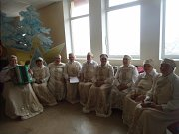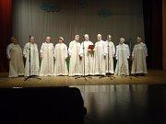

- Организация и проведение на социальных участках города праздника – «День Победы»:
- п. Хозспособ (10.05.16г.) охвачено – 20 человек.
- п. Силикатный (07.05.16г.) охвачено – 40 человек.
- Старый Каменск (06.05.16г.) охвачено – 20 человек.
- д. Монастырка (09.05.16г.) охвачено – 16 человек.
Всего охвачено: 96 человек.

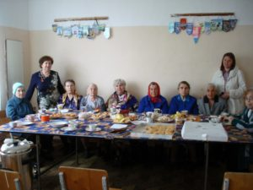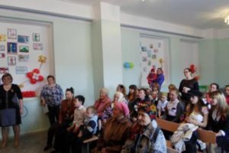

- Участие в фестивале творчества пожилых людей, посвященный 72-ой годовщине Победы в Великой отечественной войне «Салют Победе!» в Детском культурном центре. В номинации «Инструментальное исполнительство» Победителем стала Швецова Валентина Анатольевна г. Каменск–Уральский п. Силикатный. – (24 мая 2017г.)

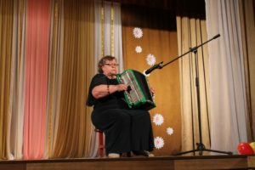

- В Каменске-Уральском появилась славная традиция — проведения парадов наследников Победы. 9 мая под военно-мемориальной акцией состоялось памятное шествие «Бессмертный полк». Поучаствовать в шествии «Бессмертного батальона», держа в руках портреты своих сыновей, мужей, сражавшихся в боевых действиях на территории Афганистана, Чечни пришло 22 участника клуба «Виктории».
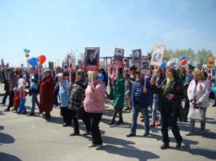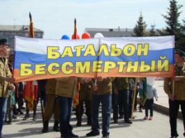

4. Организация клубной деятельности:
Клуб «Отрада»:
- «День смеха». - (04.04.17г.)
- Праздничная программа посвящённая Дню Победы - (05.05.17г.).
2 мероприятия – 16 человек.

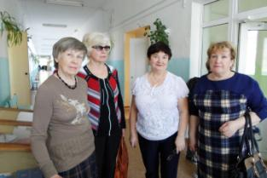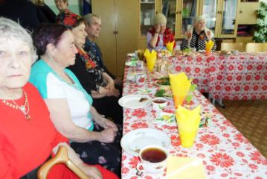
Клуб «Фронтовики»:
- «Без срока давности» - (05.04.17г.)
- «Весенняя доброта» - (04.05.17г)
- «Битва хоров» - (06.05.17г)
3 мероприятия – 30 человек.

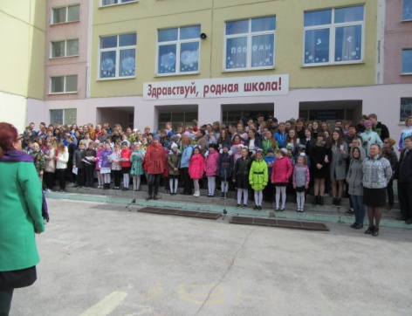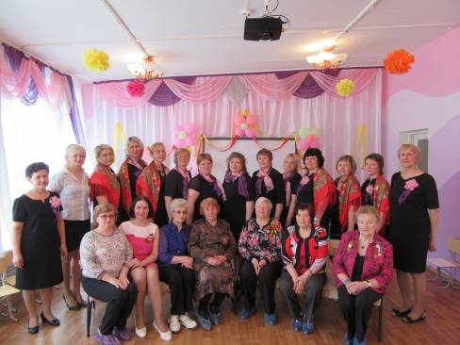
Клуб «Элегант»
- «День шуток, песен, танцев и розыгрышей» - (04.04.17г.)
-«С Днём Победы!» - (05.05.2017г.)
2 мероприятия – 18 человек.

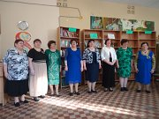

Клуб «Молодушки»
- Пасхальные мотивы- (11.04.17г.)
- «День Победы» - (06.05.17г)
2 мероприятия – 16 человек.
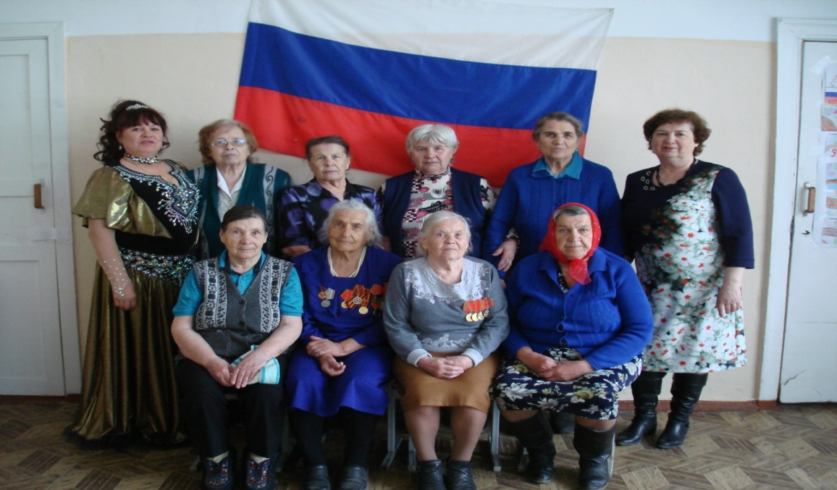
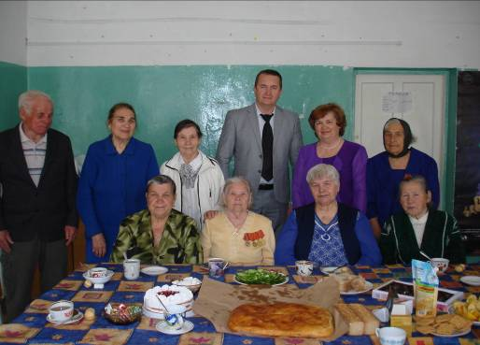

Клуб «Валенсия»:
- Субботник на территории центра- (03.04.2017г)
- Профессиональный праздник «День социального работника» - (04.05.17г)
2 мероприятия – 20 человек.

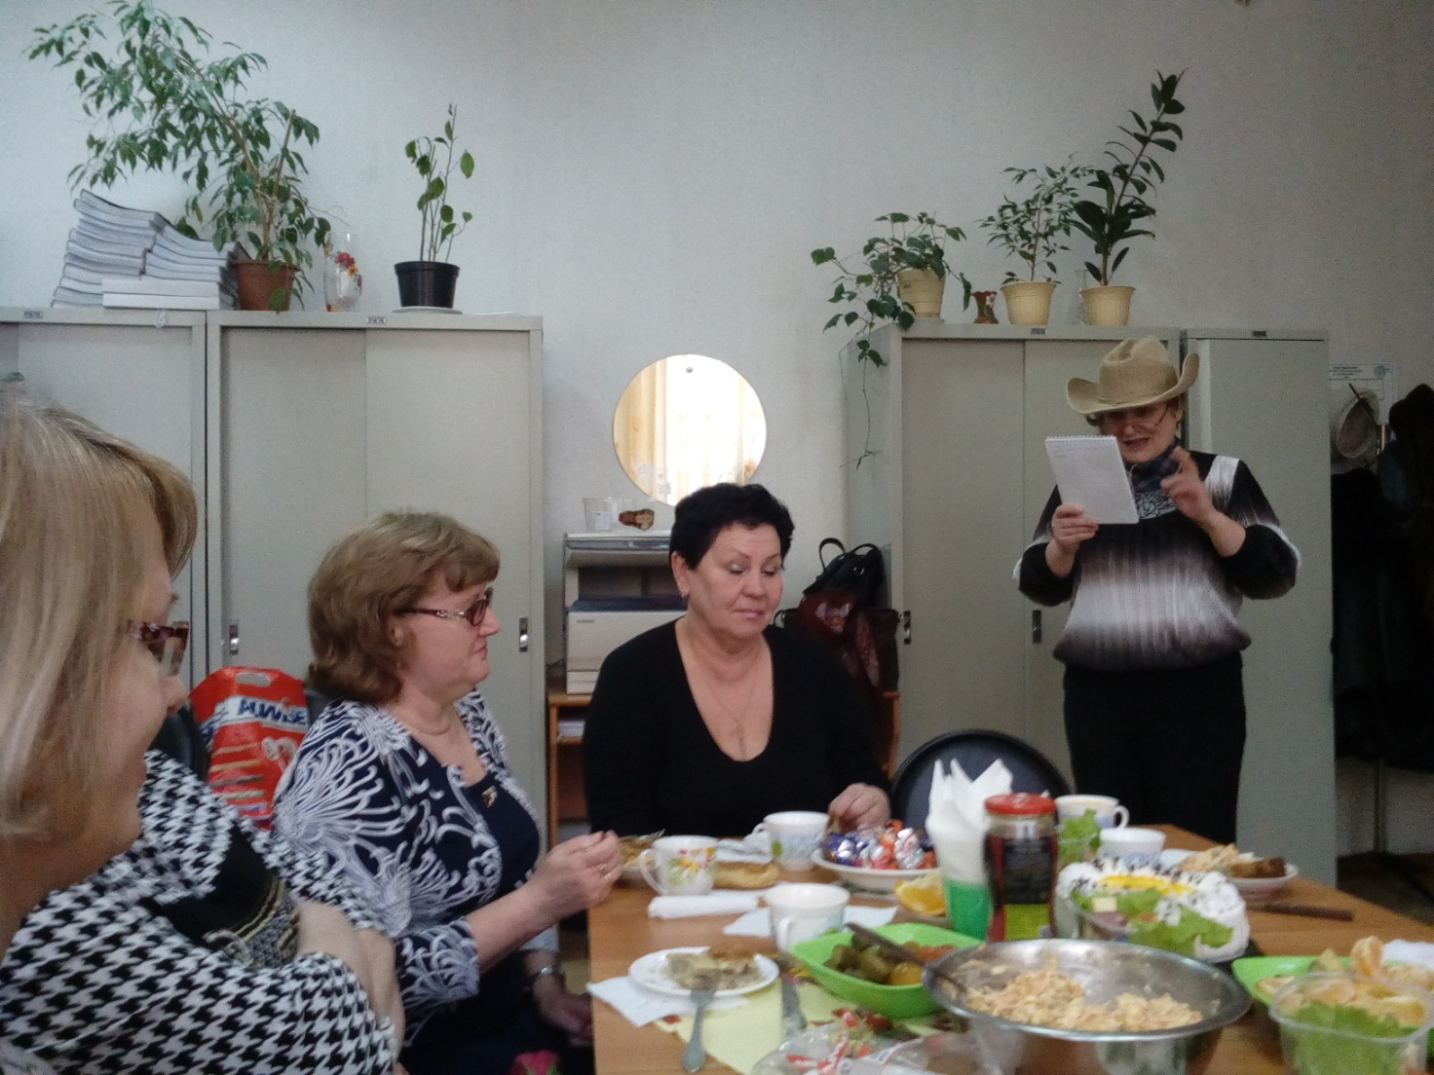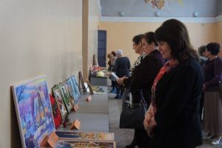

Клуб «Виктория»:
- Встреча друзей - (17.04.2017г.)
- Участие в Бессмертном полку» - (09.05.17г.)
2 мероприятия – 36 человек.

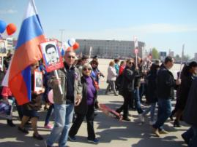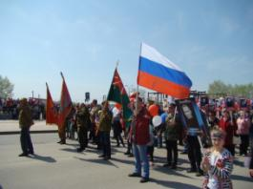

Проведение мониторинга социальных процессов на участках города:
6.1.Работа с гражданами различных категорий, нуждающихся в социальной поддержке на территориях участков:
-Выявлено граждан, находящихся в ТЖС – 633 человек.
- Обследование граждан, отбывших уголовное наказание в ИК - 40 человек.
- Пополнение и корректирование «Социальных паспортов».
- Работа по профилактике ВИЧ инфекции и оказание государственной социальной помощи и поддержки граждан, оказавшихся ВИЧ инфицированными, разработана и размещена информация по профилактике ВИЧ-инфекциии наркомании - 8 стендах: «Вич- инфекция – болезнь поведения», «Выбери жизнь».
Информирование во время социальных патронажей клиентов, относящихся к группам риска по инфицированию ВИЧ, о необходимости обследования на ВИЧ-инфекцию и доступности оказания специализированной медицинской помощи при ВИЧ-инфекции - 40 семей.
Информирование во время социальных патронажей клиентов, относящихся к группам риска по профилактике наркомании, токсикомании и алкоголизма.

Работа с кадровым составом.

Еженедельно проводились оперативные совещание по текущим вопросам со специалистами отделения - по плану графику.
В ходе проведения оперативных совещаний специалисты по социальной работе были ознакомлены со следующими нормативно-правовыми документами:
-Приказ №01-09/117 от 05.04.2017г. «О проведении периодического осмотра работников».
-Приказ №01-09/130 от 18.04.2017г. «Об ответственности за предоставление форм статистической, квартальной отчетности».
-Приказ №01-09/134 от 19.04.2017г. «Об организации работы по оказанию экстренной и иной социальной помощи глухих (диспетчерские центры связи для глухих)».
-Приказ №01-09/156 от 03.05.2017г. «Об утверждении графика приёма граждан сотрудниками».
-Приказ №01-09/157 от 04.05.2017г. «Об утверждении графика проведения оперативных совещаний с сотрудниками».
-Приказ №01-09/164 от 12.05.2017г. «Об установлении противопожарного режима».
-Приказ №01-09/170 от 16.05.2017г. «О фонде государственных нормативных требований».
Проведены занятия школы профессионального роста по программе «Ступени роста» со специалистами по социальной работе.
03.04.17г. – тема: ОЗ-126 «Оказание материальной помощи гражданам в соответствии с Законом Свердловской области»
10.04.17г. – тема по вопросам обеспечения доступности для инвалидов услуг и объектов: «Итоговая оценка состояния доступности объекта социальной инфраструктуры».
17.04.17г. – тема: ФЗ-324 «О бесплатной юридической помощи в РФ»
24.04.17г. – тема: «Организация работы по социальной реабилитации лиц, отбывших уголовное наказание в виде лишения свободы».
05.05.17г. – тема: «Особенности работы с различными категориями клиентов, слабовидящие, слабослышащий, клиент в алкогольном опьянении».
15.05.17г. – тема: ОЗ-79 «О бесплатной юридической помощи в Свердловской области».
15.05.17г. – тема по вопросам обеспечения доступности для инвалидов услуг и объектов: «Технические средства, используемые на территории, прилегающие к зданию».
22.05.17г. – тема: «Психологические особенности работы с людьми пожилого возраста»
29.05.17г. – тема: Постановление №529-ПП Свердловской области «Об определении Перечня областных и территориальных исполнительных органов государственной власти Свердловской области и подведомственным им учреждениям, входящих в систему бесплатной юридической помощи на территории Свердловской области».
05.06.17. – тема по вопросам обеспечения доступности для инвалидов услуг и объектов: «Технические средства, используемые на входе (входах) в здание».

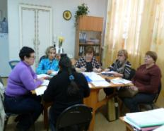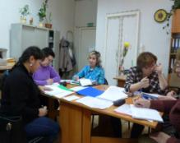

-Оказание социальных услуг населению в соответствии с государственными стандартами, должностной инструкции и положением УСС:
-Срочных социальных услуг оказано - 1372 услуг, получили 542 человека;
-Общее количество обслуженных граждан по отделению (первично) 542человека;
- Консультативная помощь оказанапо телефону: 182 человекам;
-Содействие в оформлении или восстановлении документов– помощь получило –7 человекам;
- Содействие в получении материальной помощи в натуральном виде (в виде вещей б/у) – 4человекам;
- Содействие в организации консультации юрисконсульта–3 человекам.

- Содействие в получении социальных услуг оказываемых в Центре:
- оформлено на социальное обслуживание на дому – 68 человек;
- оформлены документы для получения технических средств ухода, реабилитации и адаптации –15 человекам;
-оформлены документы для получения услуг в отделении «Социальное такси» - 26 человекам;
- оформлены документы для похождения реабилитации в отделении дневного пребывания – 1 человеку.

Наименование показателя | Количество  2кв.17г | Количество  полугодие
Количество граждан, получивших социальные услуги  в учреждении, чел., всего | 542 | 1059
Выявлено пожилых граждан, нуждающихся в социальной поддержке и социальном обслуживании, чел. | 419 | 874
Охвачено социальными услугами пожилых людей из числа выявленных в отчетном периоде, чел. | 419 | 874
Количество Актов выполненных работ | 580 | 1222
Всего обслужено граждан без повторных | 542 | 1059
Количество поступивших обращений, в том числе положительных | 887(1) | 1741(2)
9. Государственное задание:

Анализ выполнения объемов государственного задания (профилактические мероприятия).

 | План | Факт
Профилактические мероприятия | 1125 | 1 277

Анализ выполнения объемов государственного задания (акты предоставления социальных услуг).

 | План | Факт
Акты предоставления социальных услуг | 525 | 580

Государственное задание выполнено.

4.4. Отделение участковой социальной службы по Каменскому району

В 2 квартале 2017г участковыми специалистами города обслужено 571 человек:

инвалиды общего заболевания | 167
инвалиды и участники отечественной войны | 2
труженики тыла | 69
вдовы умерших воинов | 4
вдовы погибших воинов | 1
ветераны труда | 101
репрессированные | 1
узники концлагерей
реабилитированные
инвалиды локальных войн
пострадавшие на Чернобыльской АЭС и «МАЯК» | 23
родитель погибшего военнослужащего | 1
пенсионеры | 135
Малоимущие семьи | 31
Многодетные семьи | 34
Семьи с детьми инвалидами | 2
Освободившиеся из ИК | 2
итого | 571

Выявлено граждан нуждающихся в надомном обслуживании на территориях участков – 13 человек. Подготовлены и сданы документы в УСП для признания гражданина нуждающимся, оформлены документы для заключения договоров.
Пополнение и корректирование «Социальных паспортов».

Оказание социальных услуг населению в соответствии с государственными стандартами, должностной инструкции и положением УСС:
- проведение опроса и первичной социальной диагностики граждан для оценки их реального положения - 499 услуг;
- консультирование по вопросам, связанным с правом граждан на социальное обслуживание в государственной и негосударственной системах социальных служб и защиту своих интересов - 660 услуг;
- оказание помощи в подготовке документов, направляемых в различные инстанции по конкретным проблемам получателей социальных услуг - 540 услуг;
- Обращение в интересах клиента либо сопровождение клиента в различные организации по вопросу оформления и восстановления документов - 473 услуг.
Всего за 2 квартал 2017 года отделением оказано 2 172 услуг населению. Обслужено 571 человек. Профилактические мероприятия - обслужено 1 073 человека.

Инновационные формы работы.
Организация клубной деятельности в форме мини-клубов:

Мероприятия, проведенные мини-клубами:
- Клуб «За чашкой чая» (Окуловская с/а)
1. апрель – викторина «В этой чудной паутине информации пучина» - приняло участие 7 человек.
2. май – тема: «И снова май, цветы, салют и слезы» - приняло участие 7 человек.

-Клуб «Надежда» (Бродовская с/адм.)
1.апрель - Организация и проведение праздника Пасха для детей из семей, находящихся в трудной жизненной ситуации, многодетных, малообеспеченных семей. Игры,конкурсы, чаепитие, вручение подарков. Организовано 20 детей.
2. май - Организация и проведение поздравления на дому участников ВОВ. Поздравлено 24 человека.
- Клуб «Поделки своими руками» (Травянская с/адм.)
1.апрель, май (4 занятия) - тема: «Вышивка бисером, бисероплетение » - 7 человек.

- Клуб «Рифей» (Маминская с/адм.)
1.апрель - «Будущее села – выбор за тобой» - присутствовало 6 человек.
2. май – круглый стол «День победы» - присутствовало 6 человек.
3. май – экскурсия в лес. Присутствовало 6 человек.

- Клуб «Волшебный клубок» (Сипавская с/адм.)
1. апрель – «Вязание крючком» - посещало 8 человек.
2. май – «Вязание крючком» - посещало 8 человек.
3. май – Экскурсия в лес. Присутствовало 8 человек.

Контроль качества оказываемых услуг.
Осуществление контроля качества предоставляемых услуг специалистами по социальной работе:
- контроль работы участковых специалистов согласно ежемесячных графиков.
Составлены акты контроля качества социальных услуг, оказываемых специалистами по социальной работе. Все замечания по итогам контроля были обсуждены на оперативном совещании (протокол № 21 от 27.06.2017г.)
Осуществлялся подсчет социальных услуг, оказываемых специалистами отделения, в соответствии с государственными стандартами – еженедельно, ежемесячно, на конец 2 квартала.
Составлен статистический и аналитический отчет о проделанной работе отделения за 2 квартал 2017год.
Составлены планы: календарные, квартальные планы.

Работа с кадровым составом.

Еженедельно проводились оперативные совещание по текущим вопросам со специалистами отделения - по плану графику.
В ходе проведения оперативных совещаний специалисты по социальной работе были ознакомлены со следующими нормативно-правовыми документами:
-Приказ №01-09/05 от 09.01.2017г. «О мерах по предупреждению коррупции».
-Приказ №01-09/18 от 23.01.2017г. « Об утверждении Положении о критериях оценки качества и эффективности труда работников ГАУ «КЦСОН города Каменска-Уральского».
-Приказ №01-09/89 от 09.03.2017г. «Об утверждении форм договора пожертвования».

Проведены занятия школы профессионального роста по программе «Ступени роста» со специалистами по социальной работе.
11.04.17. – тема: «Психологические особенности работы с людьми пожилого возраста».
Инструктаж по вопросам обеспечения доступности для инвалидов».
18.04.17г. – тема: «Особенности организации работы по социальной реабилитации лиц, отбывших уголовное наказание в виде лишения свободы».
23.05.17г. – тема: « технические средства обеспечения доступности для инвалидов объектов социальной инфраструктуры».
Ознакомление с письмом министерства образования и науки от 18.01.16г. « О телефоне доверия».
30.05.17г. – инструктаж по противопожарной безопасности.
Тема: «Особенности работы с различными категориями клиентов: слабовидящие, слабослышащие, клиенты в алкогольном и наркотическом опьянении».
-6.06. 17г. – тема: «Технические средства, используемые на входе (входах) в здание».
20.06.17г. – тема: « Причины возникновения синдрома эмоционального выгорания».

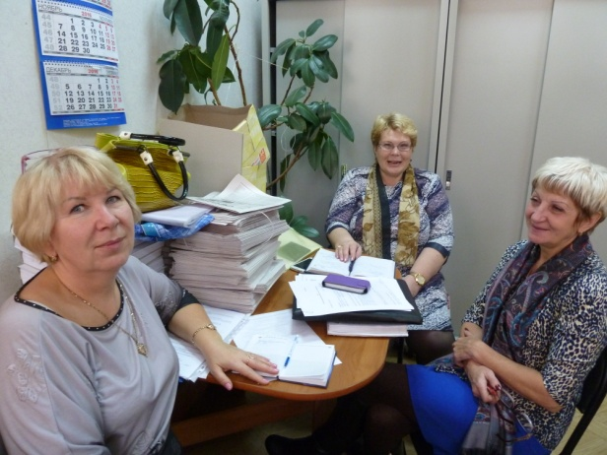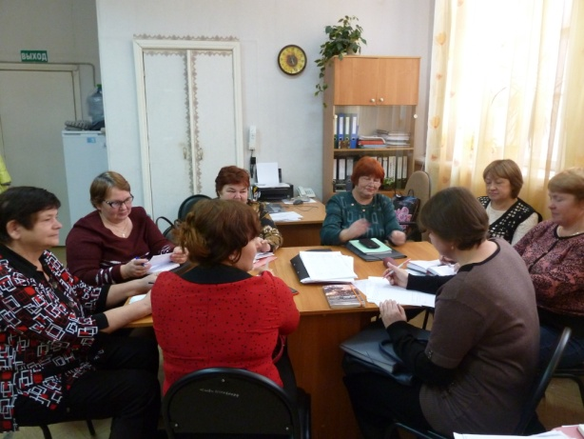
Наименование показателя | Количество  2кв.17г | За 1 полугодие 2017г.
Количество граждан, получивших социальные услуги  в учреждении, чел., всего | 571 | 1 145
Выявлено пожилых граждан, нуждающихся в социальной поддержке и социальном обслуживании, чел. | 447 | 855
Охвачено социальными услугами пожилых людей из числа выявленных в отчетном периоде, чел. | 447 | 855
Количество Актов выполненных работ | 633 | 1312
Количество поступивших обращений, в том числе положительных отзывов | 1081(11)
Анализ выполнения объемов государственного задания (профилактические мероприятия).

 | План | Факт
Профилактические мероприятия | 1125 | 1151
Анализ выполнения объемов государственного задания (акты предоставления социальных услуг).
 | План | Факт
Акты предоставления социальных услуг | 525 | 633

Государственное задание выполнено.

4.5. Отделение срочного социального обслуживания

Всего за отчетный период специалистами отделения было предоставлено 2471
услуг, обслужено 415 гражданам.
Из них:

категория | 2 квартал | За 6 месяцев
инвалиды общего заболевания | 85 | 161
пенсионеры | 119 | 230
лица без определенного места жительства | 128 | 261
работающие | 21 | 54
малообеспеченные | 41 | 86
многодетные | 13 | 25
не работающие (домохозяйки) | 6 | 8
лица отбывшие в МЛС | 5 | 9
Граждане пострадавшие от пожара | 3 | 5
итого | 422 | 839

Социальная гостиница
В течение II квартала в социальной гостинице по ул. Коммунальная, 2-7, проживал 1 гражданин.
Посещение социальной гостиницы 1 раза в месяц, с целью учета и исправности всех приборов.

Работа с гражданами БОМЖ

Концентрация лиц БОМЖ и занятий
Еженедельно по вторникам в течении квартала организовано 15 выездов мобильной бригады в места концентрации лиц БОМЖ для оказания необходимой социальной помощи, проведение консультаций по восстановлению социального статуса, устройства в Дом-интернат. Этим гражданам предложено пройти курс реабилитации в «Центре социальной адаптации лиц без определенного места жительства» п. Лебяжье Каменского района, доводится информация о работе реабилитационного центра «Держава» города Среднеуральска и Свердловской областной общественной организации «Центр социальной адаптации «АЛЬЯНС». Выезды осуществлялись по адресам:
- г.Каменск-Уральский, ул.Ленина, 126 (храм) – выявлено 0 граждан;
- г. Каменск-Уральский, ул.Лермонтова, 133 – выявлено 0 граждан;
- г.Каменск-Уральский, ул.Каменская, 48 (пункт приема стеклотары) – выявлен 1 человек.
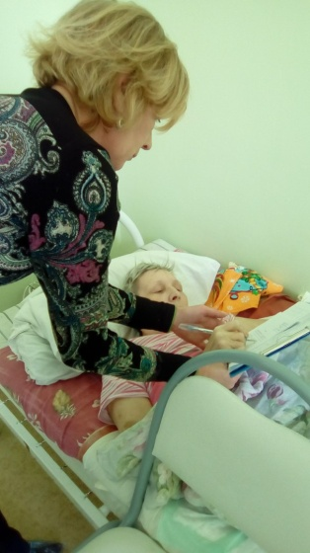
За II квартал 2017 года были оказаны услуги сотрудниками отделения:
- консультирование по вопросам, связанным с правом граждан на социальное обслуживание - 73 гражданина (93 услуги);
- проведение опроса и первичной социальной диагностики граждан для оценки их реального положения – 41 гражданин (41услуга);
- содействие клиенту в подготовке обращений в различные организации по конкретным проблемам получателей социальны услуг – 4 гражданина (6 услуг);
- осуществление посреднических действий между клиентом и мед. организациями в целях организации прохождения мед. обследований, необходимых для предоставления жилых помещений в условиях круглосуточного и ночного пребывания в организациях социального обслуживания – 5 граждан (13 услуг);
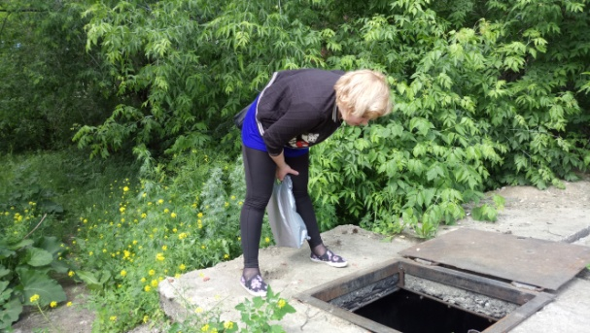
- Оказана помощь: сдача анализов, флюорографии для поступления в ОВП и ЦСА п. Лебяжье и отправлены - 4 гражданина:
- ГБУ СОН СО «Центр социальной адаптации лиц без определённого места жительства и занятий» отправлен гражданин БОМЖ – Ляшуков В.П. – июнь 2017
Приют «Надежда» д. Беловодье - отправлено, 2 гражданина – май, июнь.
- написаны ходатайства в Подразделение по вопросам миграции в Синарском районе г. Каменска-Уральского для – 3 гражданина;
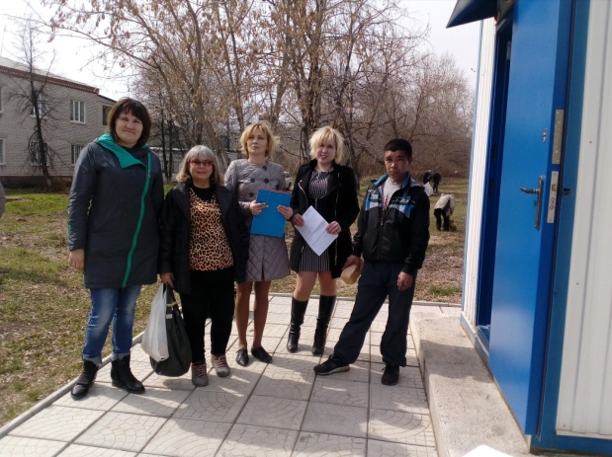
- написание запроса о наличии судимостей в отдел полиции №23 МО МВД России Каменск-Уральский – 3 гражданина;
- Сопровождение в ЦСА п. Лебяжье – 0 граждан;
- Содействие в госпитализации в медицинские учреждения – 0 граждан;

- Сданы документы в Подразделение по вопросам миграции в Синарском районе г. Каменска-Уральского для оформления паспорта – 3 гражданина;

- Сопровождение в Подразделение по вопросам миграции в Синарском районе г. Каменска-Уральского – 3 гражданина;
- Сотрудничество с ГБУЗ СО «Городская больница» - корпус, 1,2,3 по конкретным проблемам получателей социальных услуг – 5 граждан.

Обеспечение одеждой и обувью, бывшей в употреблении

По мере потепления одежды и обуви, бывшей в употреблении, ведется прием и сортировка принятой одежды по возрастному и половому признаку, с целью последующей выдачи социально не защищенным гражданам нашего города и Каменского района.
Всего в отделение за квартал поступило 1807 вещей бывших в употреблении от частных лиц и учреждений города:
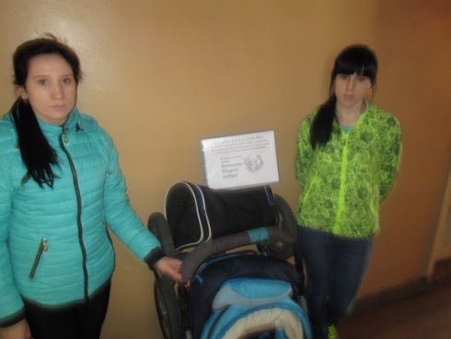
- городская общественная организация «Центр социальных, творческих и досуговых мероприятий для людей старшего поколения «Дарина»;
- Вечерняя общеобразовательная школа №1;
- МБОУ «СОШ № 2» г. Каменск-Уральский»;
- МБОУ «СОШ № 5» г. Каменск-Уральский»;
- МБОУ «СОШ № 16» г. Каменск-Уральский»;
- МБОУ «СОШ № 20» г. Каменск-Уральский»;
- Храм Архангела Михаила;
- ГБПОУ СО «Каменск-Уральский педагогический колледж»;
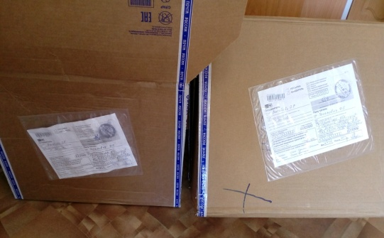
- посылка из г. Москва;
- Консультативное отделение,
- Отделения социального обслуживания на дому,
- Социально-реабилитационное отделение; также в течении квартала одежда, бывшая в употреблении поступала от частных лиц и добровольцев города.
В центре гигиены и эпидемиологии прошли камерную обработку 50 кг вещей бывших в употреблении.
Услуга по обеспечению одеждой и обувью, бывшей в употреблении, оказана 64 гражданам в количестве 710 единиц, в том числе услуга предоставлена 29 гражданам Каменского района в количестве 314 единиц бывших в употреблении.
Взаимодействие с филиалом ФБУЗ центр гигиены и эпидемиологии в Свердловской области в г. Каменск-Уральском и Каменском районе по камерной обработке одежды 50 кг. за 2017 год;

Выезды мобильной бригады в Каменский район

Для оказания срочной социальной помощи малообеспеченным гражданам.
В течение II квартала 2017 года было совершено 3 выезда в населенные пункты Каменского района: с. Позариха, с. Кисловское.
Выезд с Единым комплексом социальной защиты населения Автобус «Надежды» в с. Клевакинское. Материальная помощь оказана гражданам, нуждающимся в социальной поддержке в виде мини-продуктовых наборов – 2 шт., 10 наборов лекарственных средств, 10 детских книг, 8 пар новой детской обуви, 1 новая вещь, 4 новые игрушки.
С мобильной бригадой выезжали специалисты по социальной работе:
- по обеспечению техническими средствами ухода, реабилитации и адаптации;
- по обеспечению одеждой и обувью, бывшей в употреблении.
Психолог - для содействия в получении экстренной психологической помощи.
Юрисконсульт – для оказания юридической помощи в целях защиты прав и законных интересов получателей социальных услуг.
В результате выездов мобильной бригады оказаны следующие услуги:
1. Обеспечению техническими средствами ухода, реабилитации и адаптации – 14 услуг;
2. Обеспечение одеждой и обувью, бывшей в употреблении – 314 услуг (29 гражданам);
3. Проведение опроса и первичной социальной диагностики граждан для оценки их реального положения – 42 услуги;
4. Получение юридической помощи гражданам – 0 услуг;
5. Получение психологической помощи - 1 услуга.
В результате выездов 42 гражданина получили 375 услуг.

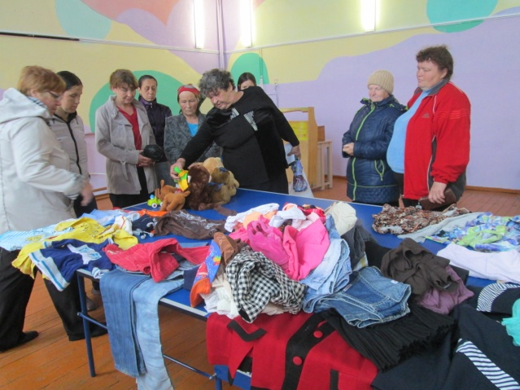
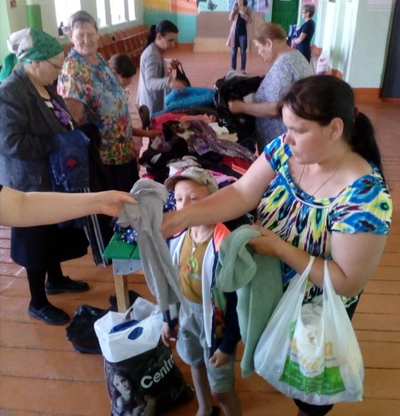

Социальный пункт проката
В течение II квартала 2017 года в социальный пункт проката обратилось 163 гражданина, и получили 171 технических средств реабилитации.
В том числе в филиалы пункта проката обратились:
- п. Мартюш обратилось 29 гражданина, получило 34 технических средств реабилитации;
- с. Колчедан обратилось – 2 гражданина, получили – 2 технических средства реабилитации;
- с.Позариха обратилось – 3 гражданина, получили – 3 технических средства реабилитации;
- ул. 2-Рабочая 99, обратилось – 4 гражданина, получили – 5 технических средств реабилитации.
- ул.Лермонтова 133а, обратилось – 8 граждан, получили - 8 технических средств реабилитации.
В настоящее время в СПП находится 507 технических средств реабилитации. Процент оборота выданных ТСР в 1 квартале 2017 года ТСР составляет 1,751%.
В г. Каменске-Уральском и Каменском районе специалистами по социальной работе ведется постоянная работа по информированию граждан о работе СПП. Информирование граждан идет и через мобильные выездные бригады (выезд мобильной бригады в отдаленные территории Каменского района проводится два раза в месяц). Ежеквартально проводится информирование социальных работников о наличии средств реабилитации в СПП для дальнейшего информирования клиентов Центра.

Консультативный пункт

В консультативный пункт при (Модульном здании) за II квартал 2017 года обратилось 26 граждан, все обратившиеся получили своевременную и квалифицированную консультацию.
Совещания

Еженедельно (по вторникам) проходили оперативные совещания с сотрудниками отделения, давались рекомендации по обслуживанию граждан.
Были рассмотрены следующие вопросы:
  - рассмотрение еженедельных, ежемесячных отчетов о проделанной работе сотрудников отделения;
  - постановка задач на рабочую неделю сотрудникам отделения;
  - анализировано о проделанной работе за календарную рабочую неделю сотрудниками отделения.
Работа по оформлению документации

Своевременно велась отчетная документация, составлялись планы: ежемесячные, составление графика выезда мобильной бригады, составление отчета об основных мероприятиях отделения, составление ежемесячных отчетов по услугам, предоставляемым отделением. Производился контроль за занесением социальных услуг в компьютерную базу данных специалистами по социальной работе, осуществлялся контроль за своевременным предоставлением, качеством и объемом оказания социальных услуг. За отчетный период проводился регулярный контроль за качеством оказания социальных услуги их соответствие потребностям клиентов обратившихся в отделение.
Контрольно-аналитическая деятельность

По плану были проверены сотрудники отделения: 14.04.2017г. - Шуплецова А. М., 07.04.2017г. - Астафьева Е. В., 25.05.2017г. - Савинкина О. А., 17.05.2017г. - Плехова Е. А., 05.06.2017г. - Никитина С. Ю.
Цель проверки:
1. Контроль за исполнением специалистами по социальной работе правил внутреннего трудового распорядка:
- работа с гражданами в пределах установленной продолжительности рабочего дня.
- Использование обеденного времени по назначению
- Проверка порядка хранения документов, содержащих персональные данные.
- Посещение социальной гостиницы специалистом по социальной работе.
2. Контроль за исполнением этического кодекса:
- наличие или отсутствие конфликтных ситуаций с клиентами
- доброжелательное отношение к клиентам не допускающее панибратство, бесцеремонность, вседозволенность.
- контроль за соблюдением принципами честности, объективности, справедливости, тактичности, внимательности, выдержки и самообладания с гражданами.
- соблюдение конфиденциальной информации, полученной в ходе исполнения должностных обязанностей, о лицах, содержащихся в информационной базе данных, имеющих право на меры социальной поддержки
3. Контроль за соблюдением правил по охране труда и технике безопасности
- своевременность прохождения периодических медицинских осмотров (в течение трудовой деятельности)
- контроль за состоянием условий труда на рабочих местах
- контроль за соблюдением санитарно-эпидемиологического и противопожарного режима
4. Контроль за правильностью ведения рабочей документации:
- контроль за правильностью и честностью заполнения маршрутных листов.
- контроль за правильностью регистрации письменных и устных обращений.
- контроль формирования личных дел на клиентов.
- проверка документации «Пункта проката»
- проверка документации по оказанию материальной помощи в натуральном виде.
- проверка документации по камерной обработке вещей.
- проверка журнала по контролю за проведением дезинфекционных мероприятий.
- проверка журнала учета получения и расходования дезинфицирующих средств.
5. Контроль за качеством оказания социальных услуг подчиненными работниками и их соответствие потребностям, обслуживаемых граждан.
- полнота выполнения услуги – услуга должна быть оказана в полном объеме(Объем оказания услуги обозначен в «Стандартах» Приказ № 482 от 11.08.2015г.).
- своевременное оказание услуги.
результативность оказания услуги.
6. Контроль степени удовлетворенности клиентов услугами (Проверка журнала отзывов ОССО).
Акты проверки составлены, замечания исправлены.
Отзывы о работе отделения срочного социального обслуживания.
За отчетный период в отделение срочного социального обслуживания поступило 6 положительных отзывов:
-специалисту Шуплецовой А. М.-1 отзыв,
-специалисту Астафьевой Е. В.-2 отзыва,
-специалисту Савинкиной О. А. – 1 отзыв,
-специалисту Плеховой Е. А. – 1 отзыв,
-специалисту Никитиной С. Ю. – 1 отзыв.
1 | Оказаны срочные социальные услуги | услуг
1.1. | Предоставление возможности пребывания в пункте предоставления срочных социальных услуг на базе модульного здания | 37
1.2. | Осуществление посреднических действий между клиентом и медицинскими организациями в целях организации прохождения медицинских обследований, необходимых для предоставления жилых помещений в условиях круглосуточного или ночного пребывания в организациях социального обслуживания | 20
1.3 | Осуществление посреднических действий между клиентом и организациями, физическими лицами, предоставляющими жилые помещения | 10
2.1 | Проведение опроса и первичной социальной диагностики граждан для оценки их реального положения. | 309
4.1. | Содействие клиенту в подготовке обращений в различные организации по вопросу оформления и восстановления документов | 11
4.2. | Обращение в интересах клиента либо сопровождение клиента в различные организации по вопросу оформления и восстановления документов. | 1
4.4 | Содействие клиенту в подготовке документов, необходимых для оформления регистрации по месту пребывания | 6
6.1. | Оказание помощи в подготовке документов, направляемых в различные инстанции по конкретным проблемам получателей социальных услуг. | 15
8.1. | Консультирование по вопросам, связанным с правом граждан на социальное обслуживание в государственной и негосударственной системах социальных служб и защиту своих интересов. | 455
9.1. | Обеспечение одеждой и обувью, бывшими в употреблении. | 774
9.2. | Социальная услуга по временному обеспечению техническими средствами ухода, реабилитации и адаптации | 178

Наименование показателя | Количество  2кв.17г | Количество за 1 полугодие 2017
Количество граждан, получивших социальные услуги  в учреждении, чел., всего | 422 | 837
в том числе, в отделениях социального обслуживания на дому, чел., | 42 | 42
из них проживающих в сельской местности, чел. (из числа граждан, указанных в строке 1.1) | 98 | 252
Выявлено пожилых граждан, нуждающихся в социальной поддержке и социальном обслуживании, чел. | 21 | 30
Охвачено социальными услугами пожилых людей из числа выявленных в отчетном периоде, чел. | 21 | 30
Количество Актов выполненных работ | 473 | 1010
Государственное задание:
 | План | Факт
Количество актов | 325 | 473

За 2 квартал 2017г государственное задание перевыполнено на 27%.

3.6. Социальное такси
За II квартал 2017года было оказано:
Услуга «Социальное такси» - 850 услуга, обслужено 118 человек.
Обращений граждан поступило 456 из них 338 повторно.
Количество актов выполненных работ 456.

инвалиды общего заболевания | 69
инвалиды и участники отечественной войны | 10
труженики тыла | 23
узники концлагерей | 2
малообеспеченные | 13
ребенок-инвалид | 1
итого | 118 чел.

Информирование о работе отделения «Социальное такси»
Был осуществлен выход с информированием о работе отделения «Социальное такси» с раздачей информационных брошюр в Совет Ветеранов ОАО «УАЗа».
Участие в конференции с информированием о работе отделения «Социальное такси» с раздачей информационных брошюр в Совет Ветеранов ОАО «СИНТЗ».
Участие в конференции с информированием о работе отделения «Социальное такси» с раздачей информационных брошюр в п. Хозспособ.

Наименование показателя | Количество  2кв.17г
Количество граждан, получивших социальные услуги  в учреждении, чел., всего | 118
Выявлено пожилых граждан, нуждающихся в социальной поддержке и социальном обслуживании, чел. | 66
Охвачено социальными услугами пожилых людей из числа выявленных в отчетном периоде, чел. | 66
Государственное задание:
 | План | Факт
Количество актов | 125 | 456
Государственное задание перевыполнено на 250%.

4.7. Консультативное отделение
Методическая деятельность:

- Разработана заявка на получение субсидии в Администрации города на 3 квартал 2017 года, составлен отчет о проведенных мероприятиях во 2-ом квартале 2017 года;
- Выпуск корпоративной газеты Центра «От сердца к сердцу» вышел во 2-ом квартале 2017 года;
- Отредактированы информационные буклеты о работе консультативного отделения, создан буклет о мероприятиях к Дню Победы, которые прошли в мае 2017 года. Составлен информационный буклет о работе Диспетчерского пункта для глухих;
- В течение 2 квартала 2017г обновлялась и размещалась информация на стенде;
- Во 2-ом квартале 2017 года велась работа по сбору видео-материала для создания фильма о консультативном отделении;
- Была создана презентация о центре по СМ СО и СМК;
- В течение 2 квартала 2017 года велась работа по заполнению и обновлению официального сайта учреждения;
- Разработано Положение, регламент, тесты и вопросы для диалога к конкурсу профессионального мастерства центров ЮУО «Профессионал – 2017»;
- Разработано Положение о проведении фестиваля творчества пожилых людей «День Победы!»;
- Составлены Планы мероприятий к Дню Победы, к Весенней неделе добра и отчеты по проведенным мероприятиям;
Социологическая деятельность

- Проведен мониторинг качества и доступности предоставления государственных услуг в учреждении социального обслуживания. Составлен отчет по обращениям граждан в учреждение; составлен отчет по проведенному опросу получателей социальных услуг за 2 квартал 2017 года, опрошено 100 клиентов учреждения;
- Составлен сводный отчет по работе бригад в учреждении, составлен отчет по количеству обслуженных граждан по «Дорожной карте»;
- Проведено анкетирование клиентов по независимой оценке качества, опрошено 350 клиентов, составлен Акт проверки полноты и качества оказания социальных услуг на соответствие стандартам социальных услуг, утвержденных приказом Министерства социальной политики Свердловской области от 11.08.2015 г. №482 «Об утверждении стандартов социальных услуг в новой редакции» и отправлен в МСП;
- Проведено анкетирование заинтересованных сторон – сотрудники и клиенты, составлены Аналитические отчеты за 2 квартал 2017 года;

Организационная деятельность:

- Работа с общественными организациями и советами ветеранов:
- 06.04.2017 - Встреча с Советом Ветеранов УАЗа с целью консультирования и информирования граждан об услугах Центра. Присутствовало 300 человек.
- 20.04.2017 - Выступление на заседании Координационного совета общественных организаций г Каменска-Уральского в администрации города «О социальных, благотворительных акциях и праздничных мероприятиях ко Дню Победы, организуемых КЦСОН». Присутствовали председатели общественных организаций города.
- Еженедельно по средам посещение местной общественной организации «Общество глухих» с целью информирования о работе Диспетчерского пункта для глухих в Центре, совместное планирование дальнейших встреч для изучения русского жестового языка, для обеспечения тесного сотрудничества и оказания услуг инвалидам по слуху.

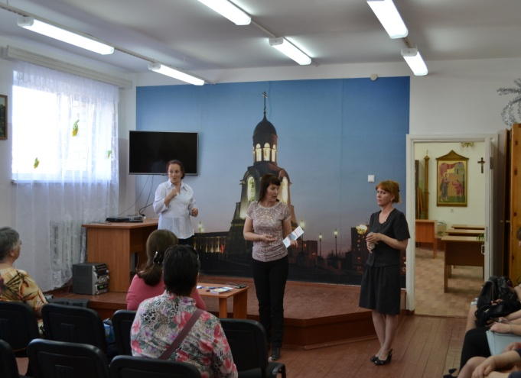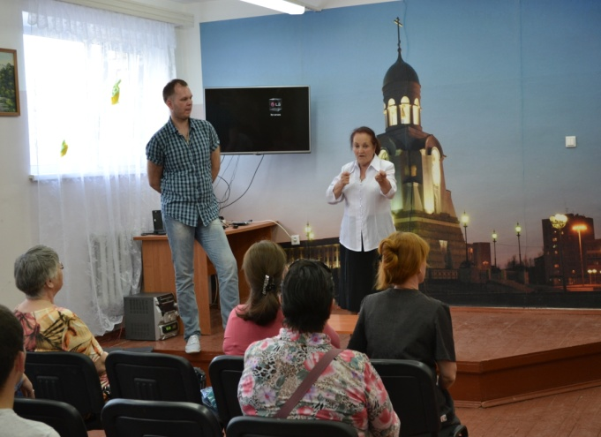
- Работа Юрисконсульта:
Составление писем, обращений, ответов в различные органы и учреждения – 19 штук:

№ п/п | Дата | Контрагент | Краткое содержание
1. | 04.04.2017 г. | Администрация города | Информация по вопросу организации жизнедеятельности дома по ул. Лермонтова, 133 А
2. | 04.04.2017 г. | ОАО «Сибна» | О направлении доп. соглашения к договору
3. | 11.04.2017 г. | ОАО «Энергосбыт Плюс» | Информация о задолженности
4. | 13.04.2017 г. | МКУ «Управление муниципальным жилищным фондом» | По маломобильным группам населения
5. | 20.04.2017 г. | ОАО «Энергосбыт Плюс» | Информация по договорам
6. | 24.04.2017 г. | ООО «УК Стройком» | О выдаче инвентаря для субботника
7. | 25.04.2017 г. | ФКУ ИК 6 | Информация в отношении Грудиной В.Ю.
8. | 27.04.2017 г. | ПАО «Промсвязьбанк» | По предложению заключить договор
9. | 27.04.2017 г. | По месту требования | Информация в отношении Щелконоговой Л.Л.
10. | 02.05.2017 г. | Областная газета» | Отчеты о деятельности учреждения
11. | 02.05.2017 г. | ООО «УК Стройком» | Информация по договорам
12. | 11.05.2017 г. | Благотворительный фонд | Ходатайство в отношении Щелконоговой Л.О.
13. | 23.05.2017 г. | АО «Регион» | Информация о включении в договор энергоснабжения
14. | 23.05.2017 г. | ОСО 2 | Ответ на заявление
15. | 23.05.2017 г. | ООО «УК Стройком» | О заключении договора
16. | 23.05.2017 г. | АО Синарская ТЭЦ | По договору
17. | 01.06.2017 г. | ООО УК «Теплокомплекс» | По договору
18. | 05.06.2017 г. | УСП по г. Каменску-Уральскому и Каменскому р-ну | Ответ на письмо
19. | 07.06.2017 г. | Красногорский районный суд | Ответ на запрос

Разработка приказов в рамках своей деятельности – 2 шт.:

№ п/п | Дата, № приказа | Наименование приказа
1. | 17.04.2017 г., №01-09/127 | О введении новой системы оплаты труда
2. | 16.05.2017 г., №01-09/171 | Об утверждении Положения об оплате труда работников

Разработка локальных актов:
- Положение об оплате труда работников ГАУ «КЦСОН города Каменска-Уральского» от 17.04.2017 г.
- Консультация руководителя, сотрудников по актуальным вопросам Учреждения.
- Ведение приема граждан в соответствии с графиком приема:
оказано юридических услуг 10 клиентам: проведены устные консультации-9 клиентам, подготовлены письменные документы (апелляционная жалоба)- 1 клиенту.
- Работа психолога Гавриловой Л.В.
07.04.2017 Проведено занятия в рамках Школы социального работника по теме «Межличностный конфликт» с заведующими отделениями. Присутствовало 15 человек.
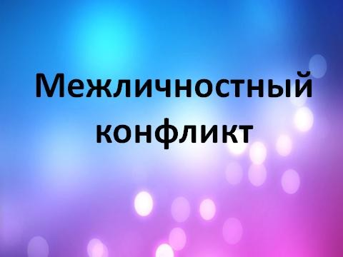

Составлены методички по ШСР «Психология страдания», «Методы устранения страдания», «Анималотерапия-как один из способов профилактики СЭВ».

Составлены анкеты для проверки знаний сотрудников по тех. учебе и ШСР за 2-ой квартал 2017 года;

Составлен Аналитический отчет по тех. учебе за 2016-2017г учебный год. В тестировании приняли участие 36 специалистов по социальной работе, 15 заведующих структурными подразделениями, 95 социальных работников. Анализ полученных результатов показал следующие результаты (соотношение верных и неверных ответов в процентном соотношении), что нормативно- правовые документы изучены сотрудниками на 96%, 4 отделения изучили нормативно-правовую базу и умеют ориентироваться в документах на 100 %, так как от теоретической подготовки работников зависит качество и количество оказанных государственных услуг;

Составлен Аналитический отчет по ШСР за 2016-2017г учебный год. В тестировании приняли участие 36 специалистов по социальной работе, 15 заведующих структурными подразделениями, 95 социальных работников.
Анализируя результаты тестирования, можно сделать вывод, что методические рекомендации сотрудниками изучены на 95 %. Тестирование позволяет сотрудникам закрепить свои профессиональные знания, это очень важно, так как профессиональное мастерство работников является одним из факторов, определяющих качество оказания социальных услуг, ведь без необходимых знаний, умений и навыков социальный работник не сможет стать профессионалом;
- Работа психолога Воробьевой Т.А.
Оказание срочной психологической помощи гражданам, попавшим в трудную жизненную ситуацию.
Обслужено 19 человек, оказано 29 социально - психологических услуг.

- В течение 2 квартала 2017 года велась работа с благотворителями и спонсорами:
- Компания «Жалюмарк»- изготовление и установка жалюзей в кабинете «Зимняя вишня» 3000руб
- Натяжные полотки «Гранд» - изготовление и установка в кабинете «Зимняя вишня» 13000 руб
- Продукты питания «Домашняя кухня» 5000 рублей
- ИП Дементьев 2 торта для ДКЦ – 1000 рублей
- УРАЛ-ФОРТЭК – продукты питания на сумму 2500 рублей
- ИП Коробицына 100 дождевиков на сумму 3500 рублей
- «Соляная пещера» 2 сертификата на 10 сеансов на сумму 1600 рублей
- ИП Бикбулатова – Стройматериалы 500 рублей
- ИП Свечников зоомагазин «Нимфа» 5000 рублей
- Содействие + 10000 рублей
- ИП Герасимова ТМ 15 подушек на сумму 6000 рублей
- ООО «ЛеМон» посуда на сумму 3000 рублей
- ИП Якименко кубки для фестиваля на сумму 2000 рублей
- ООО «Лига»- установка двери в Зимнюю вишню 2500 руб
- Кинофокс-6 билетов по 200руб -1200 руб
- ИП Маркова –косметика-1400 руб
- Цифровая типография Принт (обложки для блокнотов, бумага) -1000 руб
- ООО «Мода» ткань для штор в Зимнюю вишню 4800 руб
- БизнесПак одноразовая посуда-1000 руб
- ООО»Центр точной механики» 1000 руб
- Титан Принт –плакат для турслета-500 руб
- ИП Лебедева Виктория Михайловна – латексные шары на 700 руб
- Детский досуговый центр «Мастерская праздника» – латексные шары на 700 руб
- ИП Квашнин Илья Владимироич- 3 500 руб
- ИП «Март» Полоскова Елена- 1000 руб
- Мазагин стройматериалов – краска, колер 2 шт., уайт спирит на 300 руб
На все полученные средства были приобретены призы участникам фестиваля «Салют, Победе!», а также была собрана команда для участия в летнем туристическом слете ЮУО. Составлены Акты списания. Все спонсоры заключили договор о добровольном пожертвовании.

- В течение 2-ого квартала 2017 года в отделение проводилась работа по сбору информации об инвалидах с ИПРА:

Поступило ИПРА в конс. отд. | Инвалиды получили услуги по ИПРА(социльно-средовая) | Количество инвалидов с ИПРА, получившие услуги в других отделениях Центра | Количество отчетов ИПРА, отправленных в УСП | Количество инвалидов с ИПРА глухих
322 | 322 | 15 | 64 | 6

- Всего в отделение поступило 159 устных обращений во время приема, а также обращений по телефону с вопросами о социальном обслуживании, на все обращения были даны своевременные ответы.
- Специалисты по социальной работе всего обслужили граждан за 2-ой квартал 2017 года 152 человека:

 | 2 кв. 2017 | Полугодие 2017г.
инвалиды общего заболевания | 15 | 44
ветераны труда | 2 | 3
пенсионеры | 104 | 237
малообеспеченные семьи | 7 | 11
граждане БОМЖ | 24 | 31
Итог: | 152 | 326

- Специалисты по социальной работе оказали социальные услуги:

Состав и элементы социальной услуги | За 2 кв 2017г | 1 Пол. 2017 г.
СРОЧНЫЕ УСЛУГИ
Наименование услуги: Проведение опроса и первичной социальной диагностики граждан для оценки их реального положения
Проведение опроса и первичной социальной диагностики граждан для оценки их реального положения | 157 | 326
Наименование социальной услуги: консультирование по вопросам, связанным с правом граждан на социальное обслуживание в государственной и негосударственной системах социальных служб и защиту своих интересов
Консультирование по вопросам, связанным с правом граждан на социальное обслуживание в государственной и негосударственной системах социальных служб и защиту своих интересов | 125 | 267
Наименование социальной услуги: содействие в получении юридической помощи в целях защиты прав и законных интересов получателей социальных услуг
Содействие в получении юридической помощи в целях защиты прав и законных интересов получателей социальных услуг | 6 | 17
Наименование социальной услуги: Содействие в получении экстренной психологической помощи с привлечением к этой работе психологов и священнослужителей, в том числе оказание психологической помощи анонимно с использованием телефона доверия
Содействие в получении экстренной психологической помощи с привлечением к этой работе психологов и священнослужителей, в том числе оказание психологической помощи анонимно с использованием телефона доверия | 29 | 59
ИТОГО: | 317 | 669

- Выполнение государственного задания:

Анализ выполнения объемов государственного задания (профилактические мероприятия).

 | План | Факт
Профилактические мероприятия | 300 | 331

Анализ выполнения объемов государственного задания (акты предоставления социальных услуг).

 | План | Факт
Акты предоставления социальных услуг | 150 | 159

Все мероприятия, которые были запланированы во 2-ом квартале 2017 года - выполнены.

4.8.Социально-реабилитационное отделение
2 квартал
1.Колличество заключённых договоров – 104
2.Количество клиентов, прошедших реабилитацию в Центре – 28 человек: 25 инвалидов, 2 пенсионера, 1 – в трудной жизненной ситуации, по направлениям:
социально-психологическая реабилитация – 11 человек, из них 8 повторно;
социокультурная реабилитация (прикладное творчество) – 6 человек,
из них 3 повторно,
Адаптивная физкультура и организация мероприятий, связанных с ЗОЖ – 8 человек, из них 8 повторно,
социально-трудовая реабилитация – 2 человека, из них 0 повторно,
социально-бытовая реабилитация – 6 человек, из них 3 повторно,
социально-бытовая реабилитация на дому – 7 человек, из них 6 повторно.
Количество в клубных объединениях – 39 человек.
Всего обслужено граждан – 71, человек из них инвалидов – 48, пенсионеров - 24.
инвалиды общего заболевания | 47
труженики тыла | 1
ветераны труда | 2
узники концлагерей | 1
пенсионеры | 20
итого | 71

Количество реабилитационных услуг, оказанных
при проведении занятий и мероприятий
Социально-педагогические | 396
Социально-психологические | 58
Социально-бытовые | 0
Социально-медицинские | 60
Социально - трудовые | 2
Социально - правовые | 0
Услуги оказываемые в целях повышения коммуникативного потенциала получателей социальных услуг | 302
Срочные социальные услуги | 228
ИТОГО: | 1046

3.Колличество курсов – 4 ,
4.Количество клиентов, прошедших курс реабилитации на дому – 7 человек,
5.Количество проведенных заседаний экспертно-реабилитационной
комиссии– 3,
6.Мероприятия социальной реабилитации
Социально-бытовая реабилитация на дому – 57 занятий: 47 индивидуал. занятий и 10 групповых
Социально-бытовая реабилитация - 24 индивидуальных занятий
Социально-трудовая реабилитация - 2 индивид. занятия
Социокультурная реабилитация (прикладное творчество) - 14 занятий: 5 групповых и 9 индивидуальных занятий.
Адаптивная физкультура - 21 занятие: 9 групповых и 12 индивидуал.
Психологическая реабилитация- 35 занятий: 11 групповых и 24 индивидуал.
ВСЕГО ЗАНЯТИЙ: 153

7.Культурно-массовые мероприятия
06.04.17г. Выступление ансамбля «Вишенка» для ветеранов Алюминиевого завода. КУАТ. Спец.по соц.работе Берендеева А.И. (307 чел.)
23.04.17г. Организация благотворительной акции в поддержку развития творческих мастерских для инвалидов в рамках Весенней недели добра «Творчеству нет границ!» совместно с АНО «Пять благ». Центральная библиотека им. А.С.Пушкина. Спец.по соц.работе Хюбнер Н.А., Харченко Е.В., Нестеров Д.А. ( (60 чел.)

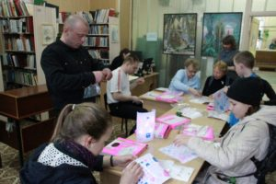
19.04.17г. Выступление инклюзивной вокальной студии « Каменская радуга» в библиотеке «Духовного Возрождения» в рамках «Весенней недели добра». Спец.по соц.работе Харченко Е.В., психолог Расторгуев И.С. (25 чел.)
19.04.17г. Организация Мастер-класса для инвалидов по изготовлению игрушек из флиса «Пасхальный заяц». Библиотека «Духовного Возрождения». Спец.по соц.работе Хюбнер Н.А.(10 чел.)
24.04.17г. Выступление ансамбля «Вишенка» в рамках весенней Недели добра для пенсионеров. Профилакторий «Каменская здравница» Спец. по соц.работе Берендеева А.И. (43 чел.)
27.04.17г. Организация посещения кулинарного Мастер-класса для людей с инвалидностью. «Каменск-Уральский техникум торговли и сервиса». Зав.отд. Ковенко М.С. (10 чел.)
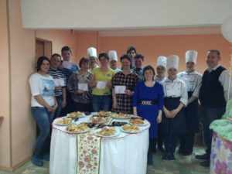
10.05.17г. Организация круглого стола по вопросам социальной реабилитации людей с инвалидностью и выступление инклюзивной вокальной студии «Каменская радуга». Психиатрическая больница № 9. состоялся круглый стол по вопросам социальной реабилитации людей с инвалидностью. Зав. отд. Ковенко М.С., психолог Расторгуев И.С. (60 чел.)
18.05.17г. Выступление ансамбля «Вишенка» для инвалидов в КУДПИ. Спец. по соц.работе Берендеева А.И. (39 чел.)
24.05.17г. Выступление ансамбля «Вишенка» на фестивале «Салют Победе!». ДКЦ. Спец. по соц.работе Берендеева А.И. (57 чел.)
26.05.17г. Выступление инклюзивной театральной студии «Скарабей» с постановкой «Кошкин дом» для студентов Педагогического колледжа. Пед.колледж. Спец. по соц.работе Харченко Е.В. (60 чел.)

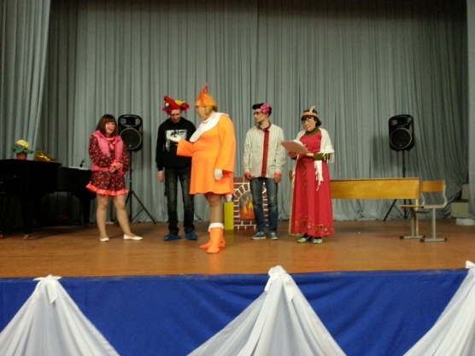
06.06.17г. Участие в тестировании нормативов комплекса ГТО среди инвалидов. Стадион

06.06.17г. Участие в эстафете среди инвалидов, приуроченной к Дню социального работника. КУДПИ. Спец.по соц.работе Нестеров Д.А. (100 чел.)

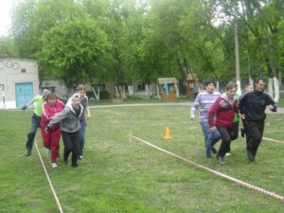

15.06.17г. Участие в выставке и проведение музыкального Мастер-класса на Межрегиональном фестивале декоративно-прикладного творчества инвалидов «Традиции народной культуры на кончиках пальцев», приуроченный к I Всемирному Конгрессу людей с ограниченными возможностями здоровья «Увидеть ценность каждого». Центр традиционной народной культуры Среднего Урала г. Екатеринбург. Зав.отд. Ковенко М.С., Спец.по соц.работе Берендеева А.И., Харченко Е.В., Хюбнер Н.А.(200 чел.)

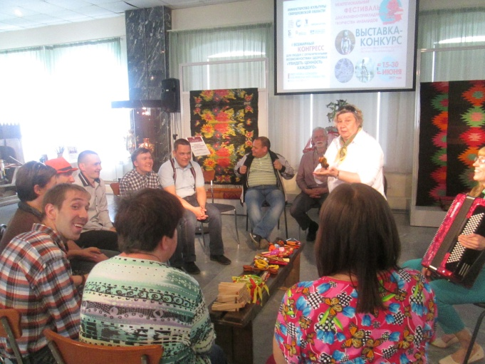

15.06.17г. Участие в открытии тренировочного сезона спортсменов с (ПОДА)- повреждение опорно-двигательного аппарата. ЦАФ . Спец.по соц.работе Нестеров Д.А. (100 чел.).

28.06.17г. Профилактическое мероприятие о пользе занятий спортом, о вреде употребления алкоголя и табака среди сотрудников отдела опеки и попечительства и комиссии по делам несовершеннолетних. ЦАФ. Спец.по соц.работе Нестеров Д.А. (100 чел.)
Апрель-июнь. Подготовка к Первому Всемирному Конгрессу для людей с инвалидностью: изготовление сувениров в бумажной и швейной мастерских для людей с инвалидностью.(900 шт. пакетов и 300 шт. текст. матрёшек ) Спец.по соц.работе Берендеева А.И., Хюбнер Н.А.(17 чел.)

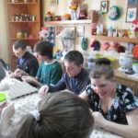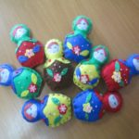

Профилактические занятия по здоровому образу жизни в Центре адаптивной физкультуры с инвалидами – 29 мероприятий.
Профилактические занятия в клубе любителей животных «Доброе сердце»– 9 мероприятий.
ВСЕГО 54 мероприятия.
8.Работа с сотрудниками.
Каждый вторник. Проведение оперативных совещаний. Зав.отд. Ковенко М.С.
06.04.2017г. Обучающий семинар «Формирование трёхуровневой системы социальной реабилитации и абилитации инвалидов, в том числе детей - инвалидов». ОЦРИ, г.Екатеринбург. Зав.отд. Ковенко М.С.
11.04.17г. Проведение инструктажей с сотрудниками социально - реабилитационного отделения по вопросам, связанным с организацией и обеспечением доступности для инвалидов объектов и услуг:
- Этические нормы и принципы эффективной коммуникации с инвалидами. Психологические аспекты общения с инвалидами и оказания им помощи
- Общие подходы к обеспечению доступности для инвалидов объектов и услуг в приоритетных сферах жизнедеятельности
- Общие подходы комплексной оценки доступности
16.05.2017 г. Проведение заседания членов методической секции ЮУО по вопросам социальной реабилитации граждан пожилого возраста и инвалидов (СРО и ОДП). Зав.отд. Ковенко М.С.

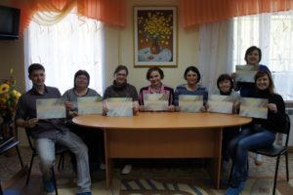

29.05.2017г. Участие в Мастер-классе по изготовлению тактильной книги для участия в Областном конкурсе «Особым детям - особая книга». Областная специализированная библиотека для слепых. г.Екатеринбург. Спец.по соц.работе Харченко Е.В.
20.02.17г.-26.05.17г. Профессиональная переподготовка по программе «Социальная работа: актуальные проблемы и современные технологии реализации» ГАУ ДПО СО «Региональный кадровый центр государственного и муниципального управления» г.Екатеринбург. Спец.по социальной работе Харченко Н.В., Хюбнер Н.А., психолог Расторгуев И.С.
02 .05.17 г. Тех.учёба с сотрудниками:
Изучение № 442- ФЗ от 23.12.13 г., № 108 –ОЗ от 03.12.14 г. Зав.отд. Ковенко М.С.

9.Работа по направлению в реабилитационные Центры
граждан пожилого возраста и инвалидов
Всего в 8-ми Центрах прошли социальную реабилитацию 32 человека.

10.Деятельность клубов.
Ансамбль «Вишенка» (5 человек)
Всего проведено 15 репетиции.
Организация культурных мероприятий - 0.
Выступлений – 4.
Кружок «Умелые ручки»(7 человек)
Всего проведено 12 занятий.
Участие в выставках – 1.
Клуб ЗОЖ «Тонус» (29 человек)
Всего проведено встреч: 32
- проведено занятий в ЦАФ – 29,
- экскурсионные походы – 0,
- участие в спортивных мероприятиях – 3,
- организация культурных мероприятий – 0.
Вокальная студия «Каменская радуга» (15 человек)
Всего проведено 17 репетиции.
Организация культурных мероприятий - 0,
Выступлений – 2.
Театральная студия «Скарабей» (10 человек)
Всего проведено 11 репетиции.
Организация культурных мероприятий - 0.
Выступлений – 1.
Клуб любителей поэзии «Книголюб» (16 человек)
Всего проведено занятий-4.
Организация культурных мероприятий - 0.
Выступлений – 0.
Клуб взаимоподдержки «Протяни навстречу руку» (10 человек)
Всего проведено встреч: 8
- Организация культурных мероприятий – 2.
Бумажная мастерская (10 человек)
Всего проведено занятий: 12.
Клуб любителей животных «Доброе сердце» (13 человек)
Всего проведено встреч: 10
- Организация культурных мероприятий – 0.
- Проведено занятий в Контактном зоопарке – 10.
11. Работа со спонсорами:
- Контактный зоопарк «Каменский дворик» (предоставление площадки для проведения реабилитационных мероприятий)
- Педколледж (предоставление сцены для репетиций)
- Библиотека «им. А С.Пушкина» (проведение благотворительных мероприятий для инвалидов)
- «Промсвязьбанк» (8000 руб.)
- Библиотека «Духовного возрождения» (проведение культурных мероприятий для инвалидов)
- АНО «Пять благ» (3900 руб)
- ИП «Фролова М.В.» (материалы для творческих мастерских)
- ООО «Уралпромстрой» (материалы для ремонта)

Наименование показателя | Количество  2 кв.17г
Количество граждан, получивших социальные услуги в учреждении, чел., всего | 114
Выявлено пожилых граждан, нуждающихся в социальной поддержке и социальном обслуживании, чел. | 23
Охвачено социальными услугами пожилых людей из числа выявленных в отчетном периоде, чел. | 23

Государственное задание:
 | План | Факт
Количество актов | 170 | 179

 | План | Факт
Количество профилактических мероприятий | 25 | 25

- В 2 квартале 2017г государственное задание выполнено.

  - Отделение дневного пребывания

1..Количество заключённых договоров – 64;
2.Количество клиентов, прошедших курс реабилитации в отделении– 64, из них: мужчин - 13, женщин - 51, 28 - инвалидов, 8 - пенсионера с категорией «Ветеран труда», «Труженик тыла» -20 человек, инвалид ВОВ -1 человек, пенсионеров -7 чел.

инвалиды общего заболевания | 28
инвалиды и участники отечественной войны | 1
труженики тыла | 20
вдовы умерших воинов | 1
ветераны труда | 8
пенсионеры | 7
итого | 64 чел.

Количество реабилитационных услуг, оказанных
при проведении занятий и мероприятий
Социально-педагогические | 421
Социально-медицинские | 497
Социально-психологические | 475
Социально-бытовые | 957
Услуги, оказываемые в целях повышения коммуникативного потенциала получателей соц. услуг | 363
ИТОГО гарантированных услуг: | 2713

3. Колличество заездов – 4
4.Количество проведенных заседаний экспертно-реабилитационной комиссии–8
5. Количество выполненных дополнительных медицинских услуг-1001
6. Количество клиентов на полной оплате - 12 чел., на частичной - 19 чел., на бесплатной основе - 33 чел.
7. Культурно-досуговые мероприятия:
1. 13 апреля - Показ спектакля «Муха цокотуха» (12 чел.)
2. 19 апреля - Концерт Александры Ивановой «Давайте говорить друг другу комплименты!» (12 чел.)
3. 20 апреля - Концерт академического хора «Россияночка» (25 чел.)
3. 27 апреля - Концертная программа «Здравствуй, Первомай!» (15 чел.)
4. 5 мая - Концерт, посвященный Дню Победы ( 50 чел.)
5. 5 мая – Праздничная программа «Где же вы теперь, друзья-однополчане?» (Вечер УТФ) (25 чел.)
6. 16 мая - Концерт фольклорного ансамбля «Ладушки» ДМШ № 3 (30 чел.)
7. 31 мая - Шоу-конкурс «Я самая, самая!» – (15 чел)
8. 13 июня – Концерт дуэта гитаристов (Александра Иванова и Наталья Славянка) (15 чел.)
9. Танцевальная программа «Ну что меня так тянет танцевать!» (17 чел.) 10. 14 июня - концерт ансамбля «Созвучие» (16 чел.)
11. 15 июня – концерт воспитанников д.сада №2 «У меня есть дедушка!» (25 чел.) 12. 20 июня – Премьера спектакля «Я бываю такая разная или диалоги на скамейке» (30 чел.)
13. 21 июня – концерт вокального ансамбля «Зоренька» (18 чел.)
14. 22 июня – Музыкально-поэтическая программа «Вспомним всех поименно»(15 чел.)
15. 26 июня - Концертная программа «До новых встреч!» (18 чел.)
9. Работа с кадрами
-Проведение оперативных совещаний со специалистами отделения – 6
-Инструктажи для сотрудников отделения:
-«Способы сообщения о пожаре»-26.06.2017г.;
- «Меры личной безопасности при возникновении пожара в весеннее - летний период» - 25.04.2017г.
- «Оказание первой помощи при поражении электрическим током»-13.06.2017г.
-Инструктаж «Техника безопасности в период возникновения паводка»- 30.05.2017г.
-Инструктаж по антитеррористической защищенности «Как действовать при захвате в заложники», «Как действовать при захвате автобуса» - 16.05.2017г.
- Участие в заседании Методической секции по социальной реабилитации в государственных областных учреждениях социального обслуживания населения ЮУО – 15.05.2017г.
Занятие в школе социального работника:
Тема: «Межличностный конфликт»- 11.04.2017г.
Проведение тех. учёбы с сотрудниками
1. ПП – 152 от 14.03.17 г. Прожиточный минимум на 2 квартал 2017г.-11.04.2017г.
-Изучение ФЗ-324 «О бесплатной юридической помощи в РФ»
-Изучение ОЗ-79 «О бесплатной юридической помощи в Свердловской области»
- Изучение 529-ПП Свердловской области «Об определении Перечня областных и территориальных исполнительных органов государственной власти Свердловской области и подведомственным им учреждениям, входящих в систему бесплатной юридической помощи на территории области» - 25.04.2017г.
2.- Постановление Правительства Свердловской области от 30 июня 2005 г. N 520-ПП «О мерах социальной поддержки отдельных категорий граждан, проживающих в Свердловской области» (в ред. Постановлений Правительства Свердловской области от 17.08.2005 № 679-ПП, от 13.03.2006 № 218-ПП, от 18.12.2006 № 1062-ПП, от 23.01.2008 № 40-ПП, от 29.08.2008 № 889-ПП) -16.05.2017г.
3.- Изучение Политики в области социальной ответственности и в области качества Министерства социальной политики Свердловской области-13.06.2017г.

10. Организационная деятельность
Информирование населения о работе отделения дневного пребывания, о видах и условиях предоставления социально-реабилитационных услуг посредством:
- поездка в социально-реабилитационный центр «Росток»;
- поездка в бюро медико-социальной экспертизы;
-участия в выездной конференции в д. Клевакино;
-участия в выездной конференции на Хозспособ;
-встречи с представителями общественных организаций города Каменска-Уральского;
- выход в Совет Ветеранов Трубного завода с информацией по ОДП;
-Консультирование граждан, нуждающихся в социальной реабилитации- 50 чел.

11. Работа со спонсорами:
-информирование населения о работе ОДП посредством телевидения (бегущая строка), через газету;
- благотворительная помощь ветеранам к 9 мая в виде фруктов «КПК Содействие» (бананы);
- благотворительная помощь ветеранам к 9 мая в виде фруктов ИП Корольков (апельсины, яблоки);
- спонсорская помощь ИП Вяткина А.Н в виде цветов к премьере спектакля ( 12 хризантем)

12. Работа клубов.
Клуб «Компик» (5 человек) рук. Ваисова Н.В.
Проведено 6 занятий:
Работа в программе Word. Вставка автофигур и объектов Wort Art. 1занятие
Работа в программе Word. Вставка рисунка. 1занятие
Работа в программе Word. Создание и оформление таблиц. 2 занятия
Освоение программы PowerPoint. 2 занятия
Проведено 2 мероприятия для клиентов ОДП:
Виртуальное путешествие «Мой Каменск»
Виртуальное путешествие «Золотое кольцо России»
ПРАВОСЛАВНЫЙ КЛУБ «ВЕРА» (рук. Овчинникова Т.К.) (7 чел.)
Проведено 3 занятия по темам:
- «Вознесение» - 4 мая
-«Троица» - 24 мая
- 6 июня «Из истории жизни Кирилла и Мефодия»

ПОЭТИЧЕСКИЙ КЛУБ «СТИХИЯ СТИХА» (рук. Каблукова Л.С.) (7чел.)
Проведено 3 встречи по темам:
25 апреля - Поэтическая встреча «Любимые строки»
15 мая -Поэтическая программа «Я душу распахну»(ОкуловаГ.М.)
14 июня - Музыкально-поэтическая программа «Звучи, моя гитара» (Окулова Г., Иванова А.)

ТУРИСТИЧЕСКИЙ КЛУБ (рук. Белоусова Г.А.) (13 чел.)
Проведены 2 встречи:
-18 мая - Видеопрограмма «Путешествие в Аркаим»
- 7 июня - Заочное путешествие «Храмы Екатеринбурга»

КЛУБ «САДОВОД» (рук. Пампурина Н.П.) (5 чел)
Проведено 2 занятия:
- 6 апреля: Высадка помидор в теплицу.
-18 мая: «Садовые удобрения, обработка деревьев и кустарников от вредителей»

КЛУБ «ЭТО ИНТЕРЕСНО!» (рук. Горева В.Е.) (12 чел.)
Проведено 3 занятия:
- 25 апреля - «Моя Мадонна. Александр Пушкин»
- 3 мая и 7 июня - Путешествие с корабликом «Любовь».

КЛУБ «ХОРОШЕЕ НАСТРОЕНИЕ» (рук. Белоусова Г.А.) ( 9 чел.)
Проведено 7 занятий:
- 3 апреля - Молодежная программа «Поделись улыбкою своей»
- 6 апреля - инф. программа «Истоки хорошего настроения»
- 6 апреля - Музыкальная программа «На солнечной поляночке».
- 12 мая - Музыкально-развлекательная программа «Все для себя любимой»
- 26 мая – Муз программа «Угадай мелодию»
- 14 июня - Музыкальная программа «Вместе весело!»
- 20 июня - Развлекательная программа «Веселый гороскоп»

РАБОТА С ОБЩЕСТВЕННЫМИ ОРГАНИЗАЦИЯМИ, УЧРЕЖДЕНИЯМИ, ДОБРОВОЛЬЦАМИ:
- Дворец культуры «Современник» (Проведение концертных программ творческих коллективов)
-МОУ «Детская музыкальная школа №3» (проведение концертов)
- Театр драмы (Проведение концертов творческими коллективами.
-ДК «Металлург» - проведение концертов творческих коллективов.
-ДОУ № 2, 91 – Показ концертных программ.
ПНИ - Показ концертных программ.

Анализ выполненных услуг в ОДП во 2 квартале 2017г.:

№ | Наименование услуги | Объем услуг  на 2 квартал 2017г.  (план) | Объем услуг  за 2 квартал 2017г.  (факт) | Примечание
 | Социально-бытовые | 649 | 957 | +308
 | Социально-медицинские | 875 | 497 | -378
 | Социально-психологические | 249 | 475 | +226
 | Социально – педагогические | 500 | 421 | -79
 | Услуги, оказываемые в целях повышения коммуникативного потенциала получателей социальных услуг | 226 | 363 | +137
Государственное задание выполнено.
- Работа с кадрами

Проведение занятий в Школе социального работника по программе «Ты не один» с социальными работниками и специалистами по социальной работе:
07.04.2017 Проведено занятия в рамках Школы социального работника по теме «Межличностный конфликт» с заведующими отделениями. Присутствовало 15 человек.
Составлены методички по ШСР «Психология страдания», «Методы устранения страдания», «Анималотерапия-как один из способов профилактики СЭВ».

Составлены анкеты для проверки знаний сотрудников по тех. учебе и ШСР за 2-ой квартал 2017 года;

Составлен Аналитический отчет по ШСР за 2016-2017г учебный год. В тестировании приняли участие 36 специалистов по социальной работе, 15 заведующих структурными подразделениями, 95 социальных работников.
Анализируя результаты тестирования, можно сделать вывод, что методические рекомендации сотрудниками изучены на 95 %. Тестирование позволяет сотрудникам закрепить свои профессиональные знания, это очень важно, так как профессиональное мастерство работников является одним из факторов, определяющих качество оказания социальных услуг, ведь без необходимых знаний, умений и навыков социальный работник не сможет стать профессионалом;

Проведение тех. учебы с социальными работниками и специалистами по социальной работе:

Составлен Аналитический отчет по тех. учебе за 2016-2017г учебный год. В тестировании приняли участие 36 специалистов по социальной работе, 15 заведующих структурными подразделениями, 95 социальных работников. Анализ полученных результатов показал следующие результаты (соотношение верных и неверных ответов в процентном соотношении), что нормативно- правовые документы изучены сотрудниками на 96%, 4 отделения изучили нормативно-правовую базу и умеют ориентироваться в документах на 100 %, так как от теоретической подготовки работников зависит качество и количество оказанных государственных услуг;

Совет трудового коллектива

В течение 2 квартала 2017 г. Проведено 3 заседания «Совета трудового коллектива».

1. 10.05.2017 г. - проведено заседание «Совета трудового коллектива» по вопросу:
1) представление к награждению:
- Почетной грамотой Управления социальной политики по городу Каменску-Уральскому и Каменскому району награждены - 14 чел.
- Почетной грамотой Администрации Южного управленческого округа – 7 чел;

2. 15.06.2017 г - проведено заседание «Совета трудового коллектива» по вопросу:
- Доизбрание из числа работников ГАУ «КЦСОН города Каменска-Уральского» двух представителей в Совет трудового коллектива, на основании п. 4.7. Положения о Совете трудового коллектива государственного автономного учреждения социального обслуживания населения Свердловской области «Комплексный центр социального обслуживания населения города Каменска-Уральского».

3. 28.06.2017 г. - проведено заседание «Совета трудового коллектива» по вопросам:
1) Информация о Положении по премированию;
2) Информация о мероприятиях, проводимых ГАУ «КЦСОН города Каменска-Уральского»;
3) Информация о работе реабилитационного отделения – фильм.

- Охрана труда и техника безопасности

1.По п 1 Плана мероприятий по улучшению условий и охраны труда и снижению профессиональных рисков.. на 2017г
Организация обучения, проверок знаний по ОТ:
-Были подготовлены к сдаче экзаменов по охране труда и по пожарной безопасности работники, вновь принятые в 2017г или не прошедшие аттестацию по различным причинам ранее.

2. По п 2: Проведение инструктажей по охране труда:
-Проведены инструктажи
с вновь принятыми сотрудниками:
- вводного инструктажа;
- первичного на рабочем месте;
- целевого (против терроризма, о вреде курения);
- с проверкой ведения журналов на рабочих местах по отделениям с обсуждением замечаний.
-- Проведены беседы по Методическим рекомендациям о мерах по профилактике травматизма в гос организациях соц обслуживания Свердловской обл.
- Продолжено обучение и инструктаж сотрудников ГАУ "КЦСОН города Каменска - Уральского" по темам: дежурство в праздничные дни, по борьбе с терроризмом с записью в журналах со сторожами. Регулярно проверяется ведение журнала сторожей с обсуждением возникающих замечаний

3 По п 4:Организация обучения работающих мерам пожарной безопасности в ЧС и проведение тренировок по эвакуации всего персонала

- В рамках месячника пожарной безопасности.
16 мая 2017г проведена учебная тренировка по эвакуации персонала при возникновении пожара. (Октябрьская,11б). Перед тренировкой было проведено обучение персонала капитаном пожарной части Сычуговой С.Н.по вопрсам: порядок эвакуации, действие персонала при эвакуации , устройство и пользование огнетушителями.
-оформлены протоколы заседания квалификационной комиссии по проверке знаний по пожарной безопасности в объеме пожарно-технического минимума.
-24 мая размещена заметка на сайте организации с фотографиями на эту тему .
-По п 7. Так же была предоставлена наглядная агитация: «Памятка о мерах пожарной безопасности в быту» и «Подготовка населения и организаций к действиям в чрезвычайной ситуации»

4. по п.16:Проведение периодических медосмотров

- При поступлении на работу проводится обязательный предварительный медицинский осмотр
- Ведется подготовительная работа по проведению учебы по санитарному минимуму с простановкой в санитарных книжках.
--С 17.04.2017г по 28.04.2017г проведен периодический медицинский осмотр по санитарным книжкам в Кожно-венерическом диспансере.(96 человек).
С 24.04.2017 по 10.05.2017г. проведен периодический осмотр по вредным условиям труда. (96 чел).
.-Была проведена подготовка документации, составление графиков осмотра. Контроль за прохождением медосмотров.

5.Так же велась работа с документацией:
-- Разработано ПОЛОЖЕНИЕ О СИСТЕМЕ УПРАВЛЕНИЯ ОХРАНОЙ ТРУДА (СУОТ) в «Комплексном центре социального обслуживания населения города Каменска-Уральского».В настоящее время Положение на проверке у Шапошник Е.В.

- Разработана и утверждена17.05.2017 инструкция для офисного работника ИОТ 071-2017г.
Приложение к инструкции: Комплекс упражнений при работе на КОМПе
Выпущен приказ «О медицинской аптечке 301-09/169 от 16.05.2017

- Разработана и утверждена 17.05.2017 инструкция при эксплуатации изделий медицинской техники ИОТ 072-2017г.
Выпущен приказ «О введении в действие инструкций по охране труда ИОТ №071-2017,ИОТ №072-2017»172 от 17.05.2017г.

6.По п 6 «Комплексного плана по профилактике острых кишечных инфекций на 2017г»
- Обеспечено выполнение приказа Министерства здравоохранения РФ №302н . Составлены и утверждены поименные списки и списки контингентов, что позволило своевременно провести медицинский осмотр работников, занятых на работах с вредными или опасными условиями труда.

7. По п7 п 8 Проведение информационно- разъяснительной работы на предупреждение заболеваний (флюрография, прививки против кори, энцефалита)
Обеспечение контроля за проведением профилактических прививок против вирусного гепатита А
-Из 84чел по списку не прошли 10чел, и еще10 по уваж. причине (увольнение, д/отп, длит б/л)
- Итоговая статистическая информация за 1 квартал 2017 года:

Сотрудниками Государственного автономного учреждения социального обслуживания населения Свердловской области «Комплексный центр социального обслуживания населения города Каменска - Уральского» за 2 квартал 2017 года обслужено – 3 254 человек, оказано – 90 780 услуг.

Наименование показателя | Количество  2 кв.17г | Количество  1 полугодие 17
Количество граждан, получивших социальные услуги  в учреждении, чел., всего | 3 254 | 5 343
в том числе, в отделениях социального обслуживания на дому, чел., | 1 442 | 1 521
из них проживающих в сельской местности, чел. (из числа граждан, указанных в строке 1.1) | 374 | 825
Количество граждан, проживающих в сельской местности, обслуженных на дому бригадным методом (из числа граждан, указанных в строке 1.2) | 53 | 53
Количество граждан, обратившихся в учреждение за получением социальных услуг, но не получивших социальные услуги на конец отчетного периода, чел., всего | 0 | 0
в том числе, в отделениях социального обслуживания на дому, чел. | 0 | 0
Среднесписочная численность социальных работников ОСО на дому, единиц | 87 | 87
Выявлено пожилых граждан, нуждающихся в социальной поддержке и социальном обслуживании, чел. | 1 106 | 2 357
Охвачено социальными услугами пожилых людей из числа выявленных в отчетном периоде, чел. | 1 106 | 2 357

Информация по бригадной форме обслуживания за 2 квартал 2017г
№  п/п | Наименование показателя | 2016 г. | 1 полугод 2017г
1. | Количество бригад, всего | 2 | 2
 | в том числе:
 | действующих на постоянной основе | 2 | 2
 | временных (сезонных)
2. | Количество сотрудников, работающих в бригадах, всего | 5 | 5
 | в том числе:
 | действующих на постоянной основе | 5 | 5
 | временных (сезонных)
3. | Количество клиентов, обслуженных бригадами | 65 | 53
4. | Количество услуг, оказанных отделениями социального обслуживания на дому, всего | 373 316 | 171 259
 | в том числе:
 | количество услуг, оказанных бригадами | 13 963 | 7 549

Информация
об обращениях граждан, поступивших в учреждение социального обслуживания населения Свердловской области
за 2 квартал 2017г

- Количество поступивших обращений* 4 734
- Количество повторно поступивших обращений 910
- Распределение поступивших обращений по темам:
- Нарушение прав и законных интересов граждан, несоблюдение
законодательства Российской Федерации____________
- Жалоба на обслуживающий персонал______________
- Жалоба на квалификацию персонала____________
- Жалоба на качество обслуживания___________
- Положительные отзывы о работе учреждения 30
- Другое 4 704

- Количество обращений, рассмотренных в сроки, установленные законодательством РФ 4 734
- Количество обращений, рассмотренных с нарушением сроков, установленных законодательством РФ 0
- Количество обоснованных жалоб** 0

Директор государственного автономного учреждения социального обслуживания населения Свердловской области «Комплексный центр социального обслуживания населения города Каменска - Уральского» _________________________ И.С. Гапанович

